本文档是一起学makefile的学习笔记。

目录
1、 编译链接过程： 1
2、 make的逻辑： 2
3、 makefile的编写规则以及工作方式： 3
4、 makefile可以自动推导： 4
5、 clean： 6
6、 Makefile包含其他makefile： 6
7、 Makefile的变量相当于C的宏： 7
8、 Makefile文件搜寻： 7
9、 利用伪目标.PHONY指定多个最终目标： 9
10、 静态模式指定批量目标文件： 10
11、 自动化变量（shell和makefile)： 12
12、 利用makefile自动生成依赖关系： 15
13、 显示命令（makefile调试方法）： 23
14、 嵌套执行make： 24
15、 make的if判断不能用自动化变量： 25
16、 makefile不支持自定义函数： 25
17、 makefile指定目标： 25
18、 常见的伪目标命名： 26
19、 make编译参数： 27
20、 makefile隐含规则（需要知道）： 32
21、 makefile模式规则（%等匹配符）： 35
22、 重建隐含规则： 36
23、 make目标文件打包（函数库）： 37
24、 定义符号的区别(:=\?=\=): 42

编译链接过程：
你理解的编译和链接过程是正确的，但编译器如何找到对应的`.c`文件的机制有一些细节需要澄清。

### 编译与链接的过程

1. **编译过程**：
- 当你编写C语言代码时，通常会将函数的声明放在头文件（`.h`文件）中，而函数的实现则放在源文件（`.c`文件）中。
- 在编译的第一阶段，编译器会将每个源文件（`.c`文件）单独编译成目标文件（`.o`或`.obj`文件）。在这个过程中，编译器会根据源文件中的`#include`指令找到并包含相应的头文件。头文件中包含的是函数的声明或其他需要共享的定义（如宏、类型定义等），编译器只会根据这些声明来验证函数的调用是否正确，并不会在此阶段寻找函数的实现。

2. **链接过程**：
- 在编译阶段完成后，生成了多个目标文件（`.o`文件）。链接器的任务是将这些目标文件和需要的库文件链接在一起，生成最终的可执行文件。在这个阶段，链接器会将每个目标文件中的符号（即函数和全局变量等）进行解析和匹配，确保所有的符号都能在目标文件或库中找到对应的定义。
- 如果链接器找不到某个函数的实现（即在所有目标文件和库文件中都没有找到相应的符号定义），则会产生链接错误。

### 关于头文件与源文件的关系

- 头文件（`.h`文件）中通常只包含函数的声明，并不会指明对应的实现文件（即`.c`文件）。头文件是供编译器检查代码的正确性（比如函数调用是否匹配函数声明），而不是用于告知编译器函数的具体实现在哪里。
- 在源文件（`.c`文件）中，通过`#include`指令将头文件包含进来，这样编译器在编译该源文件时能够知道函数的声明。

### 编译器如何找到源文件

- **匹配机制**：编译器不会主动去寻找与某个头文件对应的源文件。也就是说，编译器不会自动假设某个`.h`文件一定有对应的`.c`文件。编译器只会编译那些明确指定的源文件。
- **编译器设置**：在编译时，开发者通常会显式地告诉编译器要编译哪些源文件。例如，编译命令可能会像这样：

```bash
gcc -o myprogram main.c utils.c math.c
```

这时，编译器会单独编译`main.c`、`utils.c`和`math.c`，并将它们链接成一个可执行文件`myprogram`。

- **链接器的作用**：在链接阶段，链接器会根据目标文件中引用的符号去解析和匹配这些符号的定义。如果某个目标文件`main.o`引用了`utils.o`中的函数`foo`，链接器会将`main.o`和`utils.o`链接在一起。

因此，编译器并不会通过某种规则自动去匹配头文件和源文件。开发者需要在编译时明确指定哪些源文件需要参与编译和链接。

make的逻辑：
需要注意的是，makefile里面第一个文件默认都是最终的目标文件。也就是所需的最终结果。
- 如果目标文件的更新时间早于前提条件的更新时间，那么这个目标文件也会被重新编译，例子如下：（target:Prerequisites） main.o:main.c
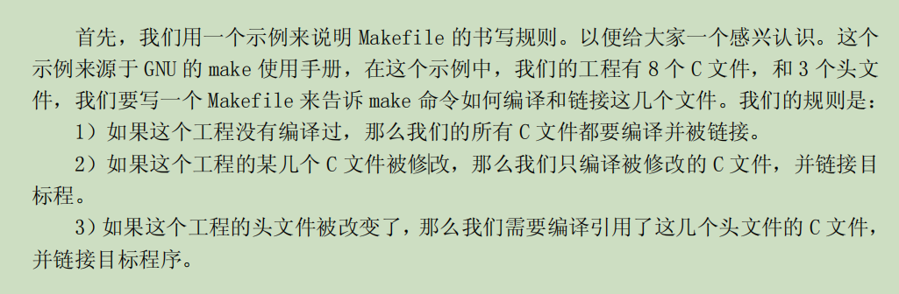

makefile的编写规则以及工作方式：
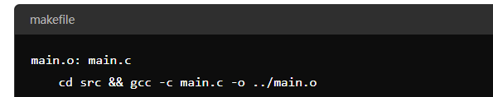
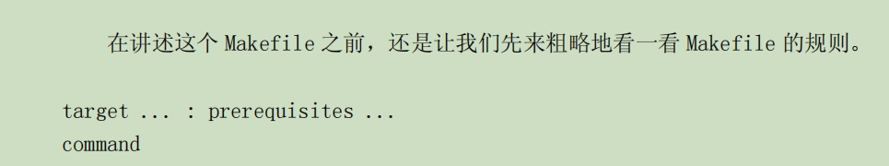
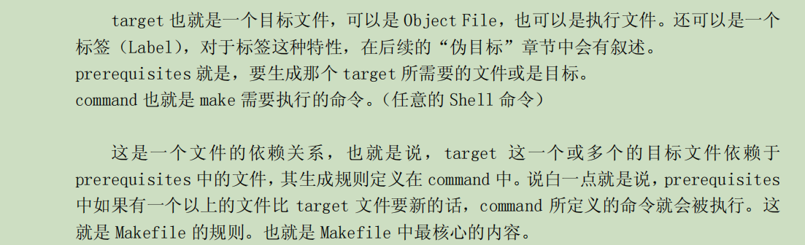
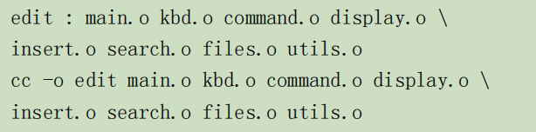
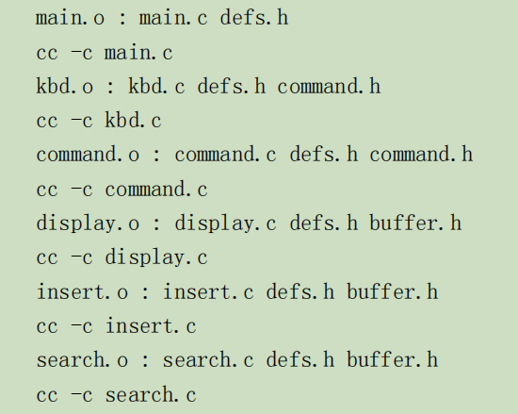
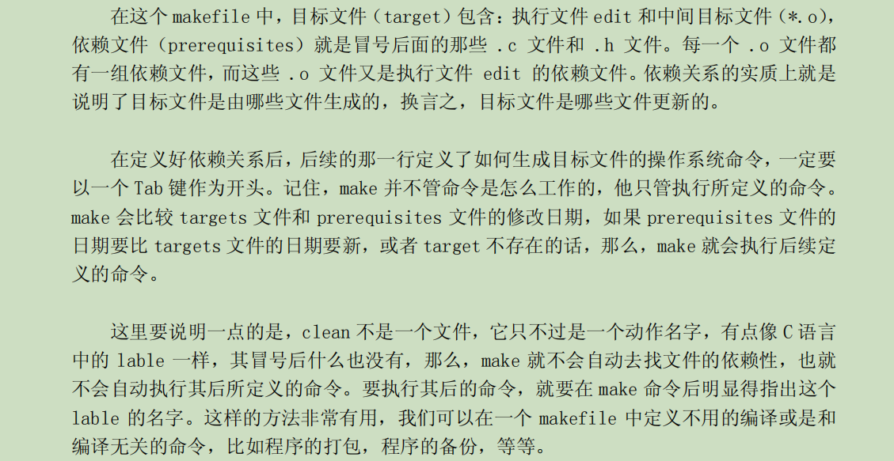
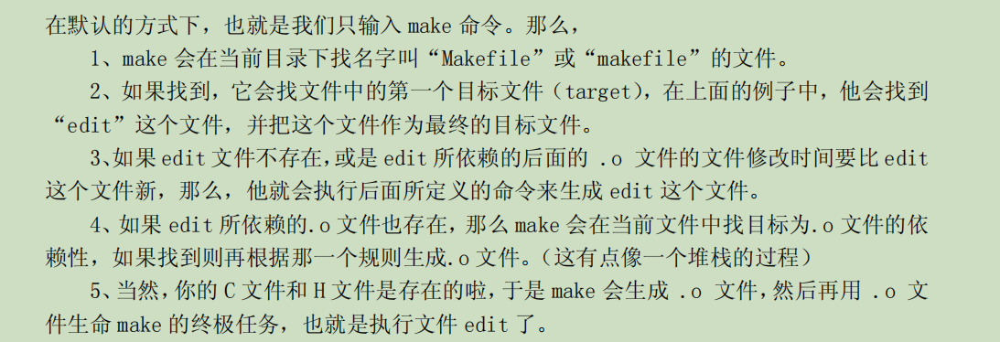

makefile可以自动推导：
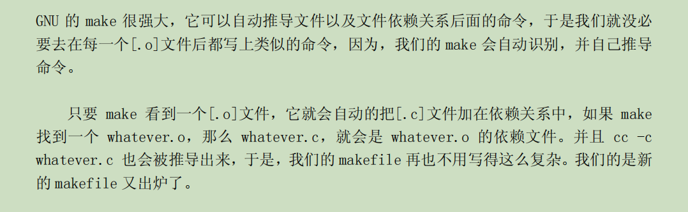
未更改前：
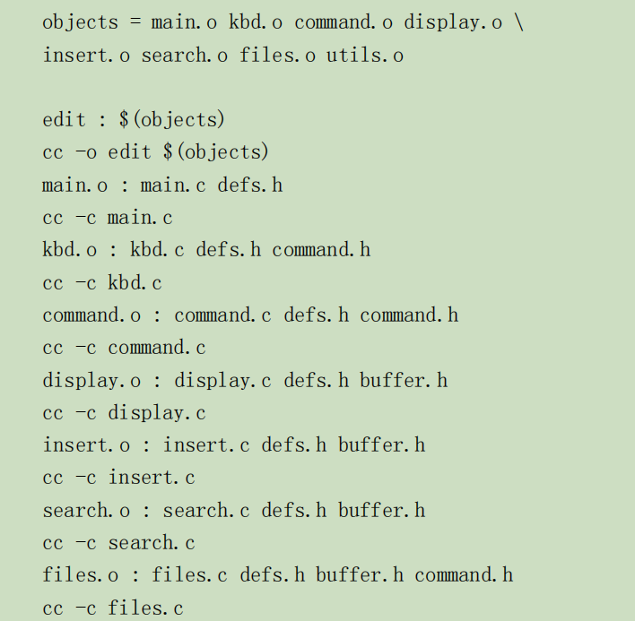
更改后：
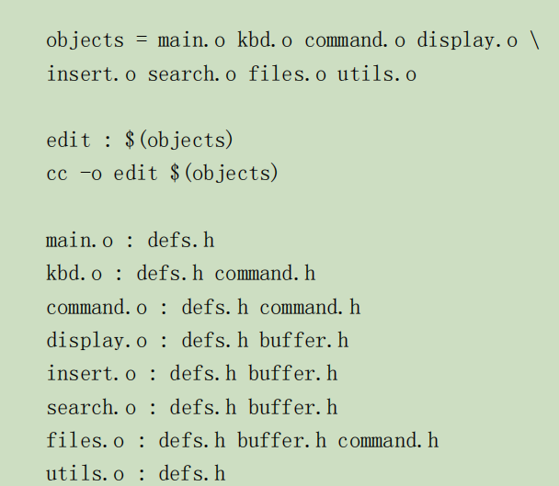
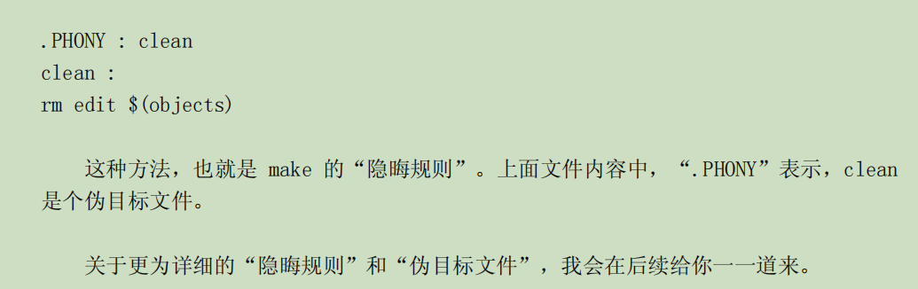

clean：
伪目标.PHONY用于指定一个文件clean,并不是一个真正的目标文件（make不会去管该文件是否真实存在），而是把clean认为是一个标签。
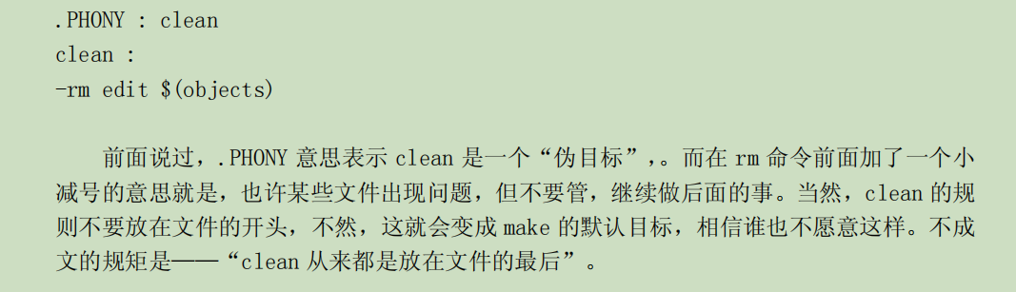

Makefile包含其他makefile：
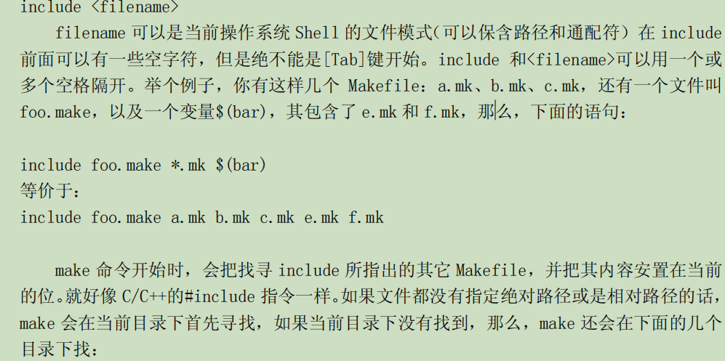
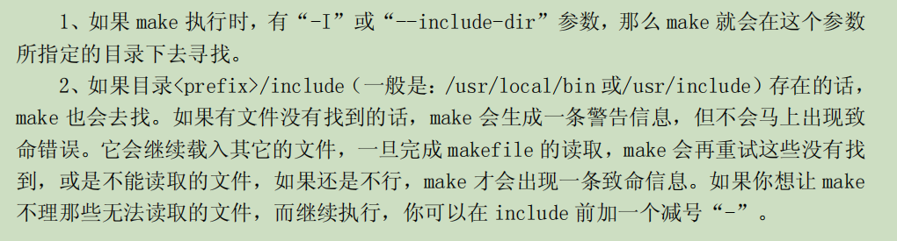
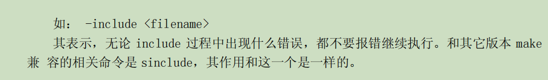
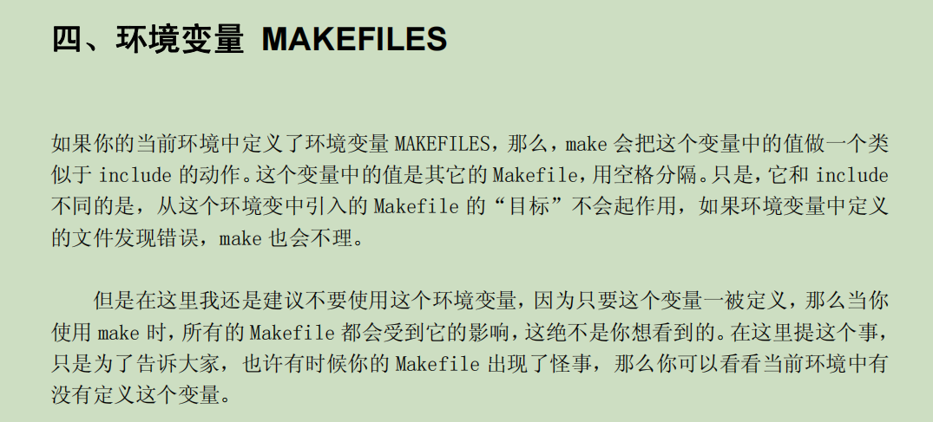

Makefile的变量相当于C的宏：
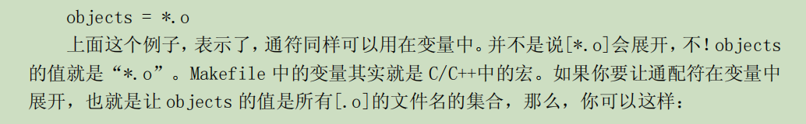
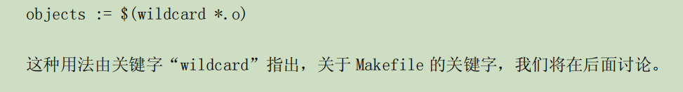

Makefile文件搜寻：
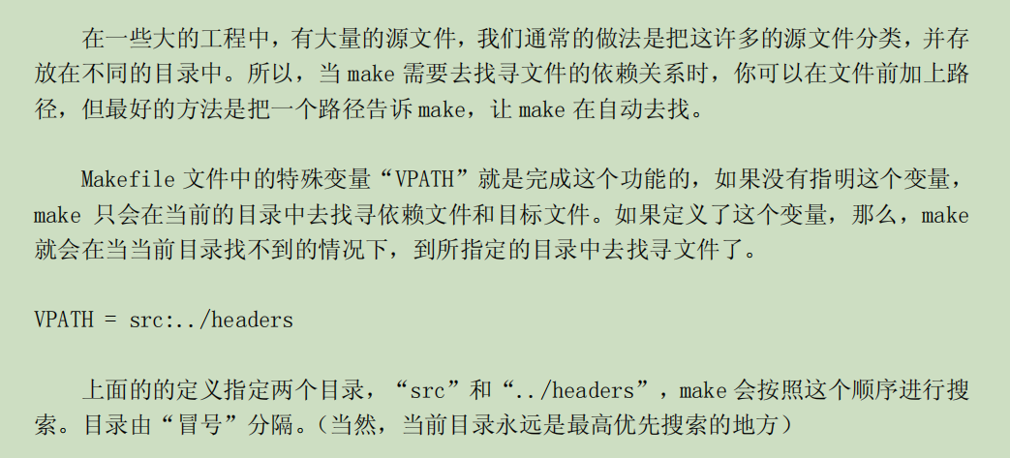
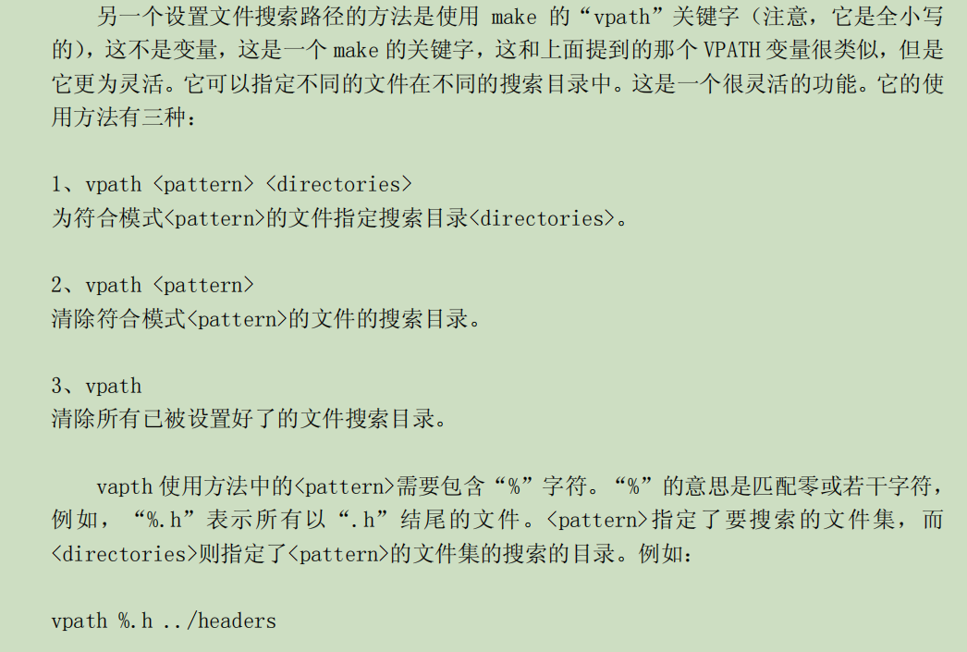
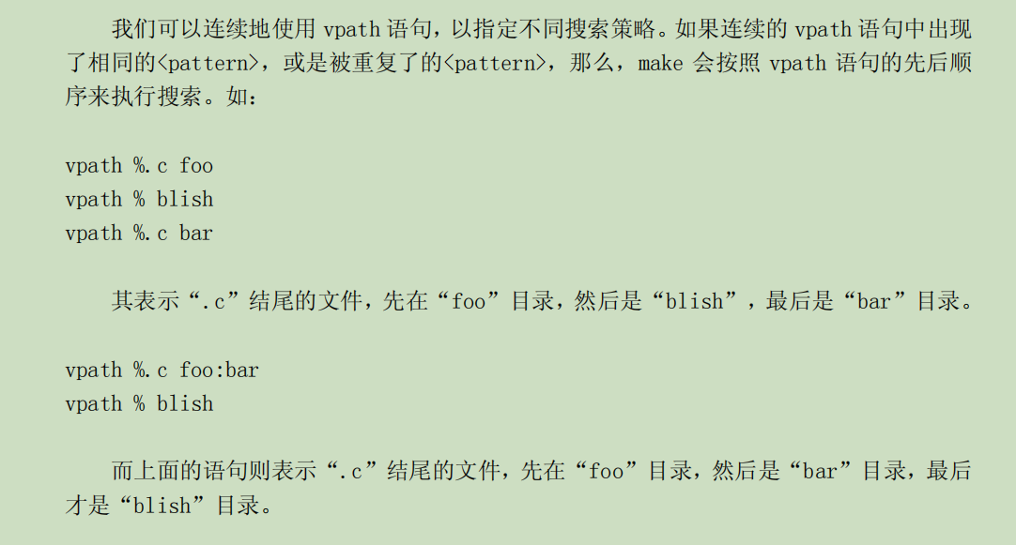

利用伪目标.PHONY指定多个最终目标：
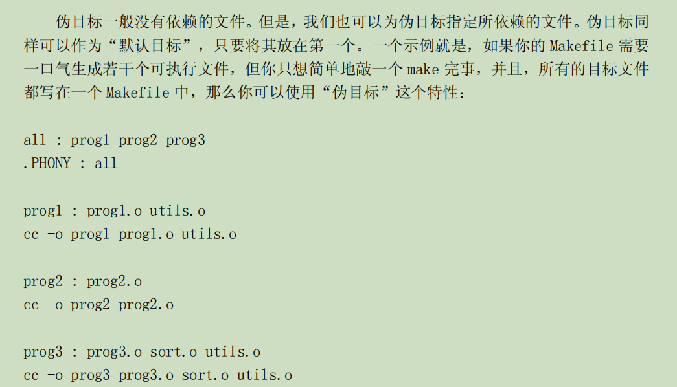
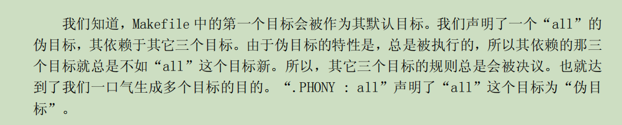
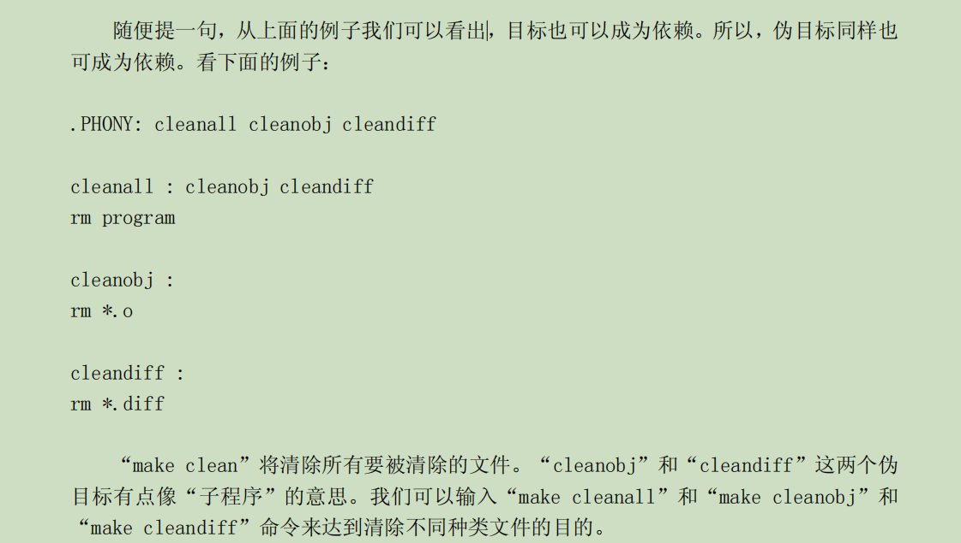

静态模式指定批量目标文件：
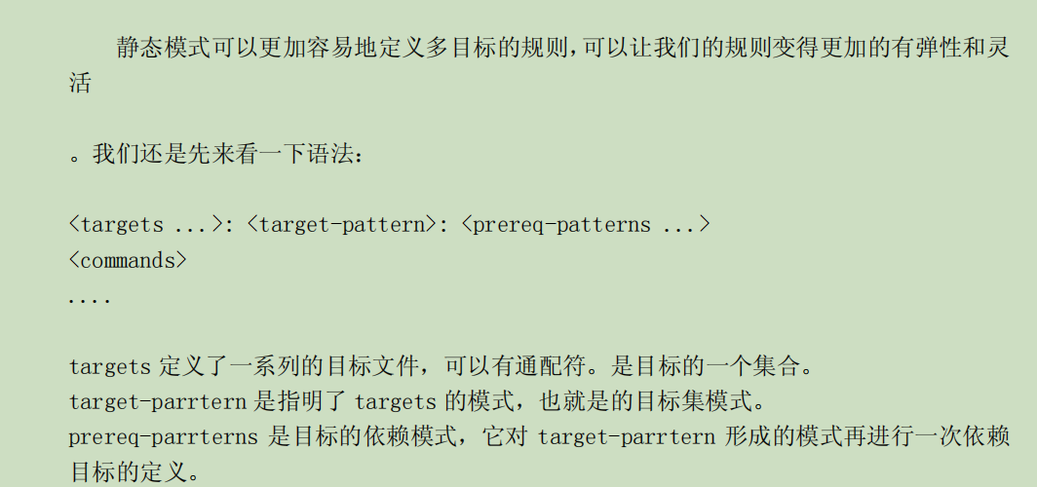
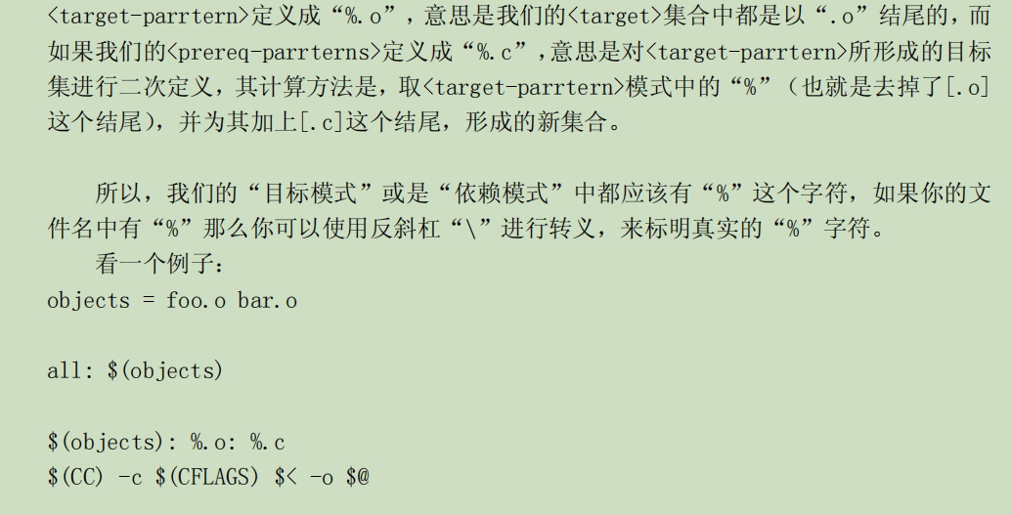
$(CC) -c $(CFLAGS) $< -o $@ ，为了方便认识写一个对应的指令在此：
gcc -c ${CFLAGS} main.c -o main.o
也就是说根据main.c生成了一个main.o的文件，其中-c代表仅编译不链接，-o表示生成的目标文件，和.c还是.o文件无关。
比如 gcc main.c -o myprogram ，直接利用.c文件生成一个可执行的程序也是可以的。

另外，关于这里的$()用法，有区别于shell脚本里面的写法，在shell脚本里面一般是$(command)\ ${variable}.而在makefile脚本里面，$()一般可以直接用于$(variable)或者$(makefile_command)。为了符合shell脚本的写法，${variable}也是合法的，我个人建议延续shell脚本的写法，在使用变量的时候还是采用${}。
但是关于$(command)则是有区别于shell脚本，当在makefile中要使用shell语句的时候，形式为$(shell command)，比如$(shell ls -al)。注意必须要添加shell在前面。如果是makefile自身自带的函数则不需要添加前缀shell，而是可以直接使用$(filter...) 详细见前后截图。
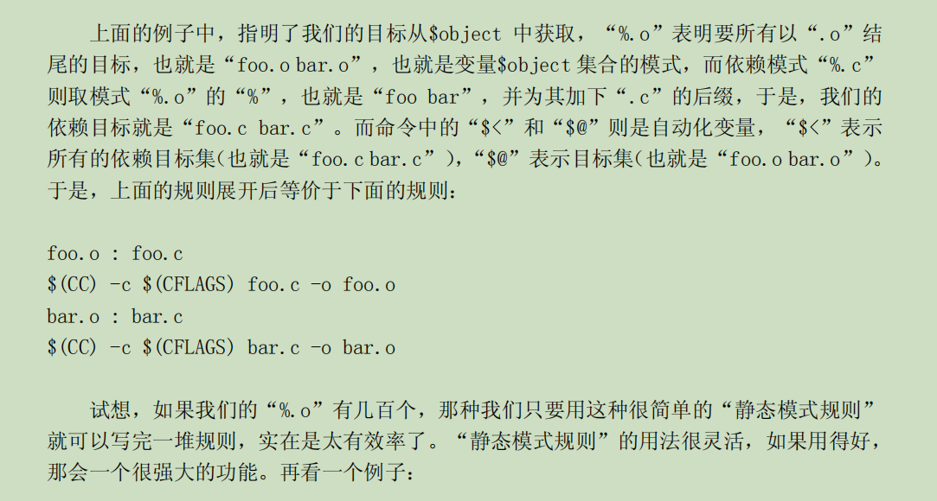
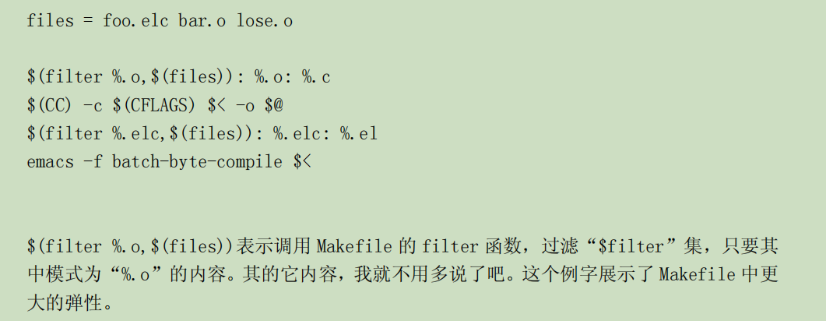

自动化变量（shell和makefile)：
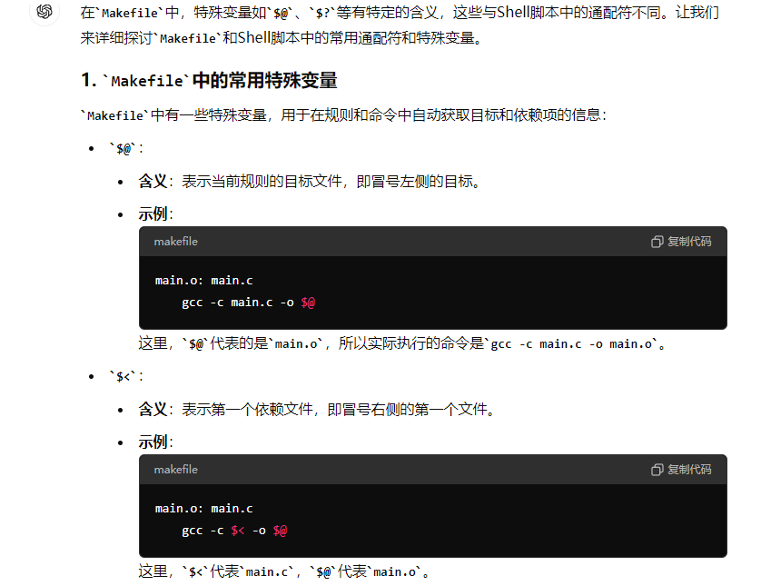
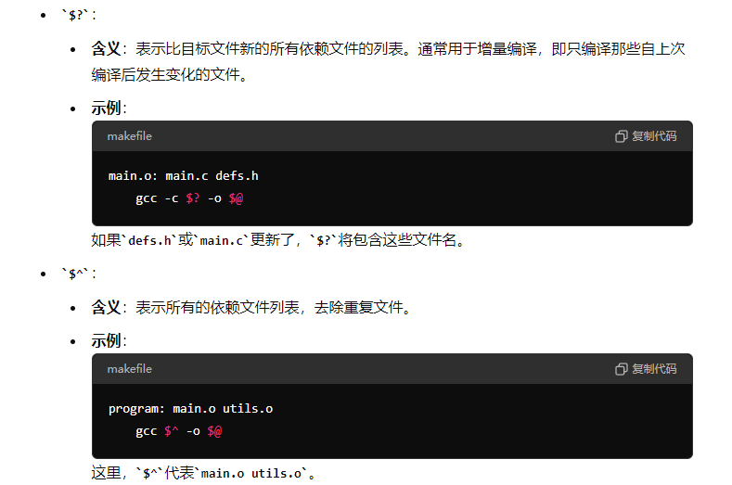
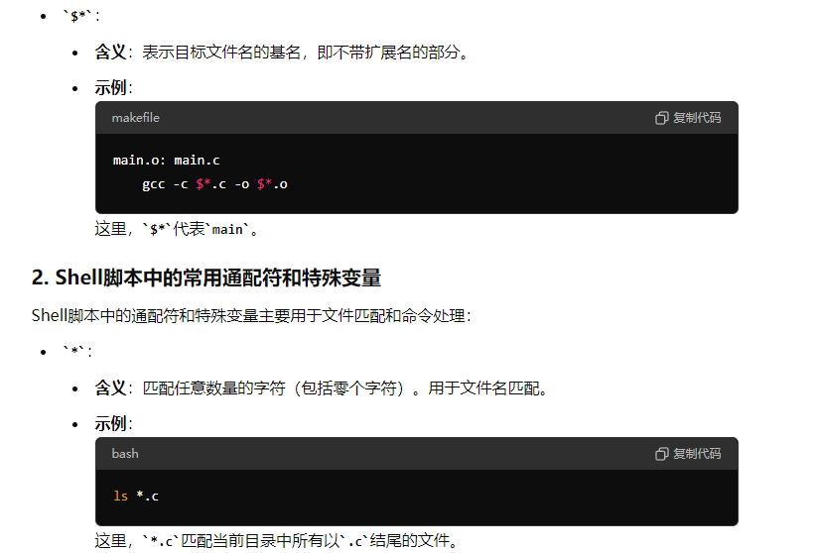
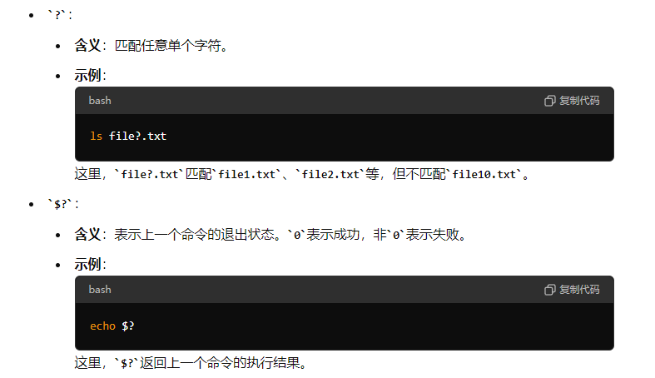
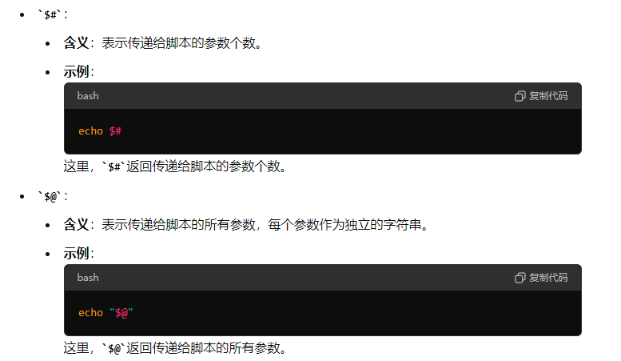
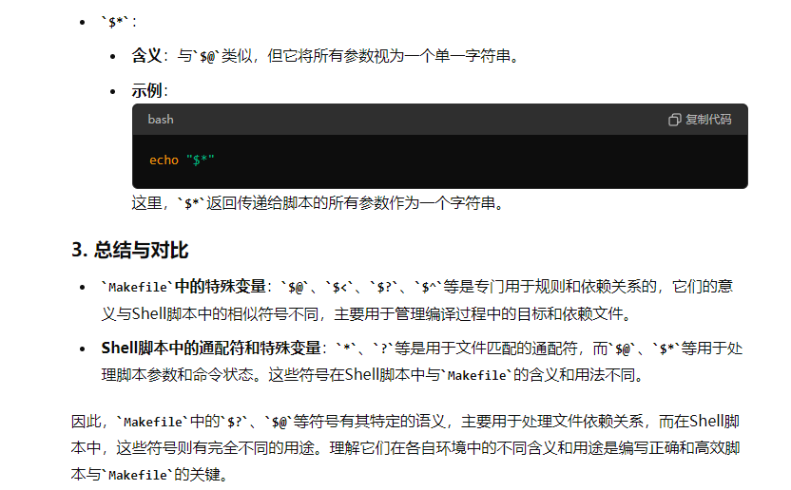
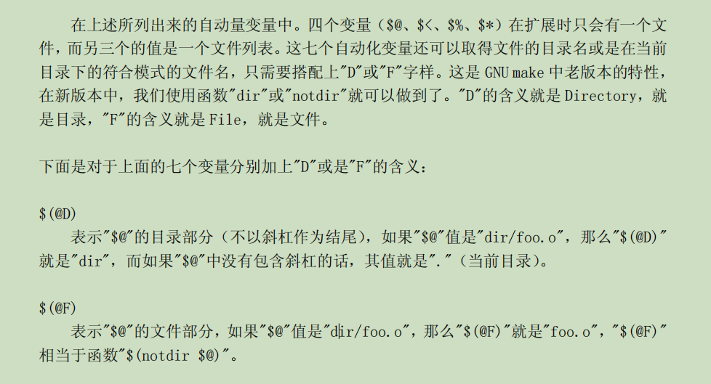
在makefile中的自动化变量，可以添加D\F来特指某个自动化变量输出的目录部分或者文件名。不仅是上面所写，对任何makefile自动化变量来说都是如此。

利用makefile自动生成依赖关系：
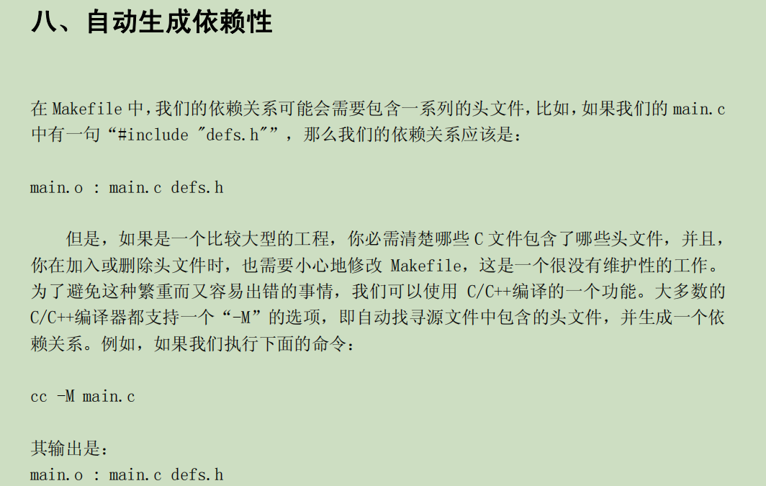
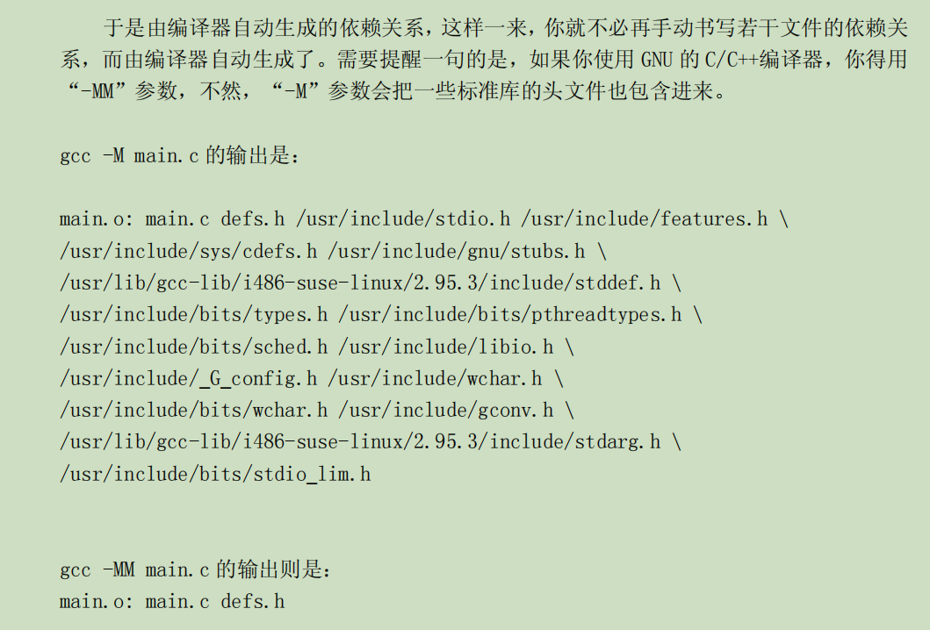
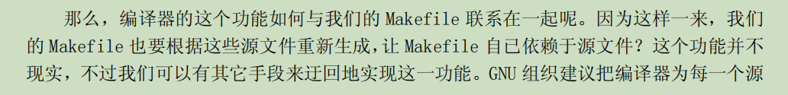
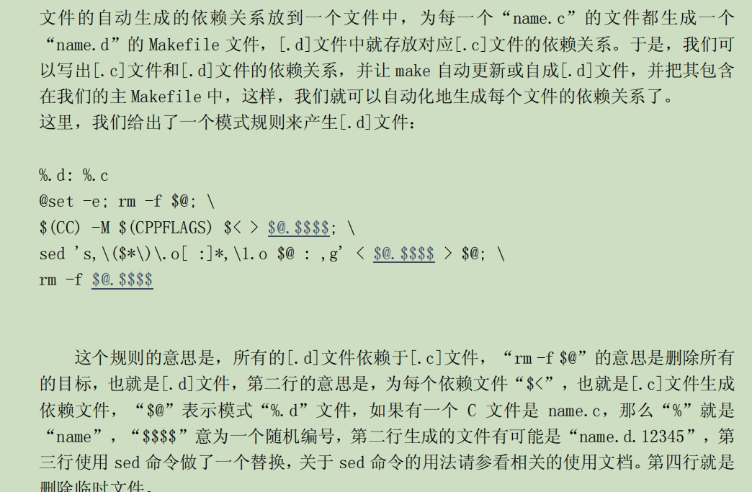
让我们深入解析这段`Makefile`代码，逐行解释每个部分的作用以及各个命令是如何协同工作的。这段代码用于生成依赖文件（`.d`文件），这些文件记录了每个`.c`文件的依赖关系，帮助管理项目的增量构建。

### 1. **规则定义**

```makefile
%.d: %.c
```

- **规则解释**：这是一个模式规则，它定义了如何从一个`.c`文件生成对应的`.d`文件。
- **`%.d`**：目标模式，表示要生成的依赖文件，例如`main.d`。
- **`%.c`**：依赖模式，表示源文件，例如`main.c`。
- **具体示例**：如果存在`main.c`文件，这个规则将定义如何生成`main.d`。

### 2. **命令部分**

命令部分由多个命令组成，用来生成`.d`文件。命令之间用反斜杠（`\`）连接，这意味着这些命令会在同一个Shell环境中顺序执行。

#### **第一行命令：`@set -e; rm -f $@; \`**

- **`@set -e;`**：
- **作用**：`set -e`是一个Shell命令，它指示Shell在命令执行失败（即返回非零退出状态）时立即退出。这在构建脚本中很常见，可以防止在命令失败后继续执行其他命令，避免产生无效或不完整的构建结果。
- **`@`符号**：`@`用于抑制这一行命令在`Makefile`中的显示。也就是说，这行命令在执行时不会被打印到控制台。

- **`rm -f $@;`**：
- **作用**：删除目标文件（即`.d`文件），防止使用旧的或错误的`.d`文件。`$@`是一个`Makefile`自动变量，代表当前规则的目标文件，在这个规则中就是`%.d`文件（例如`main.d`）。
- **`-f`选项**：`-f`表示即使文件不存在也不会报错，确保删除操作不会中断构建流程。

#### **第二行命令：`$(CC) -M $(CPPFLAGS) $< > $@.$$$$; \`**

- **`$(CC) -M $(CPPFLAGS) $< > $@.$$$$;`**：
- **`$(CC)`**：表示编译器命令，通常是`gcc`或`clang`，在`Makefile`中用变量`CC`来表示，方便统一管理。
- **`-M`选项**：生成依赖信息。`-M`告诉编译器仅生成依赖项列表，而不进行编译。依赖项列表包含源文件和它所依赖的头文件。
- **`$(CPPFLAGS)`**：C预处理器选项，如`-I`（包含路径）和宏定义等，这些选项传递给编译器的预处理器。
- **`$<`**：`Makefile`自动变量，表示当前规则的第一个依赖文件，在这个规则中就是`%.c`文件（例如`main.c`）。
- **`> $@.$$$$;`**：将依赖信息的输出重定向到一个临时文件中。`$@.$$$$`表示以目标文件名为基础，并附加一个临时后缀（`$$$$`）生成的文件名。`$$$$`是一个特殊的符号，在`Makefile`中表示一个独特的、避免冲突的字符串。

#### **第三行命令：`sed 's,\($*\)\.o[ :]*,\1.o $@ : ,g' < $@.$$$$ > $@; \`**

- **`sed`命令**：
- **`sed 's,\($*\)\.o[ :]*,\1.o $@ : ,g' < $@.$$$$ > $@;`**：
- **`sed`**：流编辑器，用于文本处理，这里用于修改依赖文件中的内容。
- **`s,\($*\)\.o[ :]*,\1.o $@ : ,g`**：这是一个`sed`替换命令，用于在生成的依赖文件中调整格式。
- **`\($*\)\.o[ :]*`**：匹配模式，查找依赖文件中提到的`.o`文件。这部分使用了正则表达式，匹配目标文件名（即基名部分 `$*`）和`.o`后缀，后面跟着的可能是冒号（`: `）或空格。
- **`\1.o $@ : `**：替换模式，保留原来的`.o`目标文件，并在后面添加对应的`.d`文件的依赖项。这确保了依赖文件记录了`.d`文件和`.o`文件的依赖关系。
- **`g`**：表示全局替换，即在整行文本中替换所有匹配的内容。
- **`< $@.$$$$ > $@`**：从临时文件中读取经过`sed`处理的内容，并将结果写入最终的`.d`文件中。
/**
* @brief：关于第三行命令，更进一步的解释：
*/
你提到的`sed`命令确实和你通常看到的`sed`用法有所不同。让我们逐步解析这个命令，理解每个部分的作用。

### 1. **基础的 `sed` 替换语法**

通常，`sed` 的替换命令使用 `s/old/new/` 这种格式：

```bash
sed 's/old/new/' filename
```

- `s` 表示替换（substitute）。
- `old` 是要匹配的文本。
- `new` 是将 `old` 替换成的文本。

### 2. **替换分隔符的变化**

在`sed`中，`/` 是默认的分隔符，但你可以用任何其他字符作为分隔符，比如 `,`、`|`、`:` 等，这在处理包含 `/` 的正则表达式或路径时特别有用。例如，下面两个命令是等效的：

```bash
sed 's/old/new/' filename
sed 's,old,new,' filename
```

使用不同的分隔符可以避免在正则表达式中频繁使用转义字符。

### 3. **分析具体的 `sed` 命令**

现在让我们分析你的 `sed` 命令：

```bash
sed 's,\($*\)\.o[ :]*,\1.o $@ : ,g' < $@.$$$$ > $@;
```

- **`s,`**：这里用逗号 `,` 作为分隔符，而不是通常的斜杠 `/`。这是为了在替换字符串中可以更方便地使用其他字符，如 `/`，而不需要对它们进行转义。

- **`\($*\)\.o[ :]*`**：
- `\(` 和 `\)`：在 `sed` 中，这对括号用来捕获子表达式，这样你可以在替换部分中引用它们。被捕获的部分可以用 `\1`, `\2` 等引用，分别表示第一个、第二个被捕获的组。
- **`$*`**：在 `Makefile` 中，`$*` 是目标文件名的基名（不包括扩展名）。在 `sed` 命令中，`\($*\)` 表示捕获文件的基名。
- **`\.o`**：匹配文件名的 `.o` 后缀。由于 `.` 在正则表达式中是一个特殊字符，表示“任意字符”，所以这里用 `\.` 来表示字面的点号（即 `.o` 后缀）。
- **`[ :]*`**：匹配空格或冒号后的零个或多个字符。`[ :]*` 表示匹配任意数量的空格或冒号，这在 `Makefile` 中用于处理依赖项的格式。

- **`\1.o $@ : `**：
- **`\1.o`**：`\1` 是对前面捕获的基名的引用，`.o` 是它的后缀。因此，`\1.o` 表示“基名.o”。
- **`$@`**：这是 `Makefile` 中的自动变量，表示当前目标文件的名称。
- **`:`**：用于格式化 `Makefile` 中的依赖关系行。

- **`g`**：全局替换标志，表示在每一行中替换所有匹配的部分，而不仅仅是第一个。

### 4. **总结与示例**

这个 `sed` 命令的主要目的是调整依赖文件中的格式，使其适合 `Makefile` 使用。具体来说，它在生成的依赖文件中添加了对 `.d` 文件的依赖关系。

### 示例

假设你有一个 `.o` 文件名为 `foo.o`，并且想生成一个 `.d` 文件来记录其依赖关系，初始生成的依赖信息可能是：

```makefile
foo.o: foo.c foo.h
```

`sed` 命令会将其转换为：

```makefile
foo.o foo.d: foo.c foo.h
```

这个转换确保 `Makefile` 知道，如果 `foo.c` 或 `foo.h` 发生了变化，不仅需要重新生成 `foo.o`，还需要更新 `foo.d`。

### 5. **详细解释**

- **替换逻辑**：`sed` 查找类似 `foo.o: foo.c foo.h` 的模式，匹配 `foo.o` 及其后面的空格或冒号，并替换为 `foo.o foo.d: foo.c foo.h`。这样在 `Makefile` 中，`.d` 文件的生成和更新就被包含在依赖关系中。

通过这种方式，`Makefile` 可以自动处理依赖文件的生成和更新，确保构建系统的正确性。

//*****************************************************************************
#### **第四行命令：`rm -f $@.$$$$`**

- **作用**：删除生成的临时文件，以保持构建目录整洁。`$@.$$$$`是之前生成的临时文件，`rm -f`确保即使文件不存在也不会报错。

### 3. **整体流程概括**

- **目的**：这段`Makefile`代码的目的是为每个`.c`文件生成一个`.d`文件（依赖文件），这些`.d`文件记录了`.c`文件所依赖的头文件。这些依赖文件可以帮助`Makefile`知道哪些文件在头文件改变时需要重新编译。
- **步骤**：
1. **删除旧的`.d`文件**，避免使用过时的数据。
2. **调用编译器生成依赖信息**，输出到临时文件。
3. **使用`sed`命令调整依赖文件格式**，使其适合`Makefile`使用，并将结果写入最终的`.d`文件中。
4. **清理临时文件**，保持构建目录整洁。

### 4. **命令分隔符的作用**

- **`;`分隔符**：在`Makefile`中，为了在同一行中执行多个命令，使用`;`分隔符。不同于Shell脚本，`Makefile`中每一行命令在独立的Shell环境中执行，因此使用`;`来分隔命令，确保它们在同一个Shell中执行。如果不使用`;`或`\`，每个命令会在独立的Shell中执行，上下文无法共享（例如，前一行的设置或操作不会影响后一行）。

也就是说如果想要在command的位置执行多个指令，只能按照以下图片显示的方式：
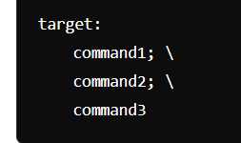
### 总结

这段`Makefile`代码复杂的原因在于它处理了生成依赖文件的所有步骤，包括创建、格式化、和清理。它确保了`.d`文件的内容格式正确，适合`Makefile`的自动化构建使用，同时还处理了临时文件的管理，以保持构建环境的整洁。
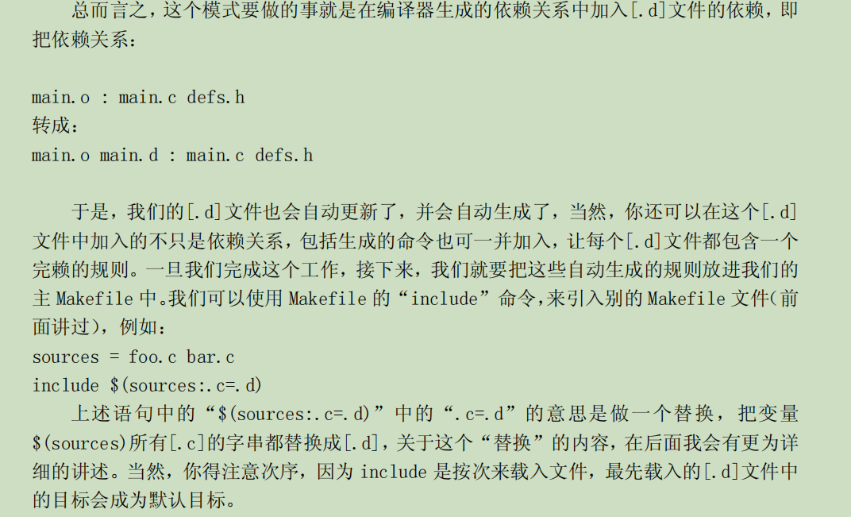
下面是一个使用makefile自动生成依赖的完整的makefile逻辑：
首先根据第10点的静态模式指定批量目标文件，来生成多个生成文件的依赖。然后才是给出依赖文件.d的生成方法。最后include定义依赖变更（这里不需要给出后续的command），详情见本条最后。
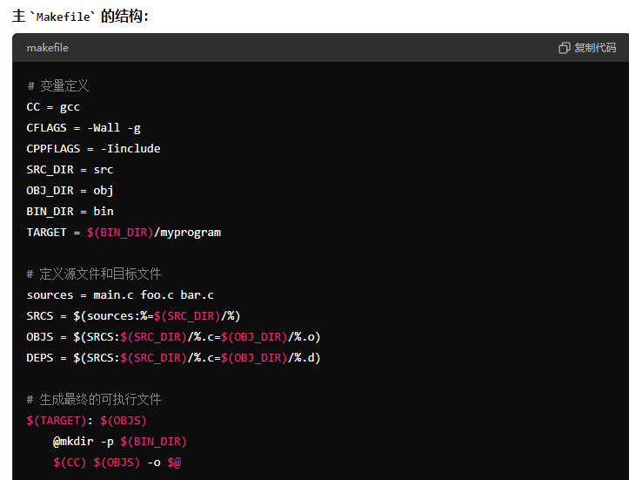
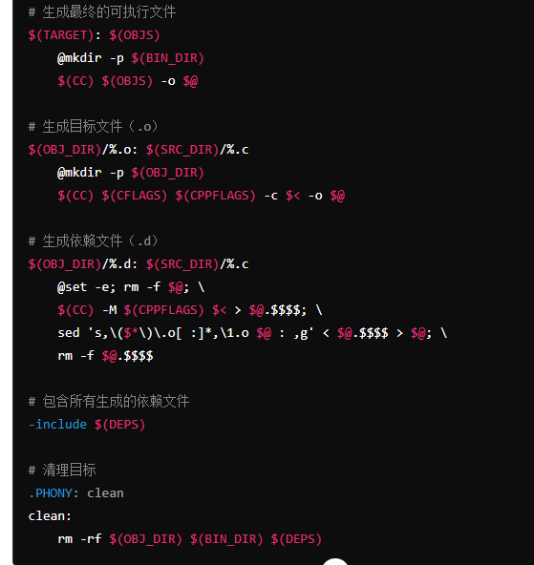
在上述的代码中，include位置参考之前makefile包含的位置说明，会把gcc -M的内容贴在这个位置，因此就会有如同main.o main.d:def1.h def2.h.......defn.h形式的依赖定义，也就是说只要更改了依赖就需要重新生成main.0以及main.d文件，由于上面已经给出了main.o以及main.d的生成方式的command，因此在include这个位置没有再给出任何需要的command了。

显示命令（makefile调试方法）：
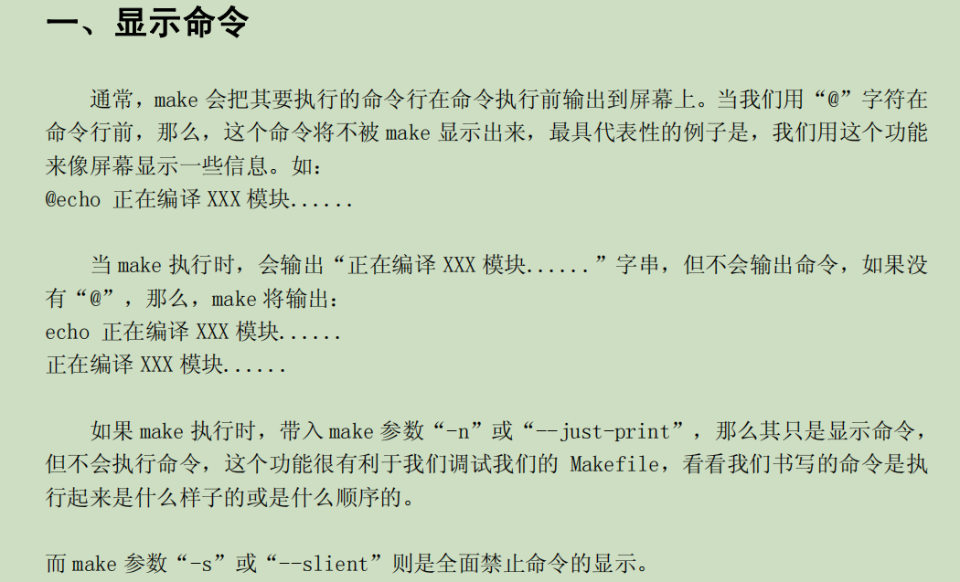
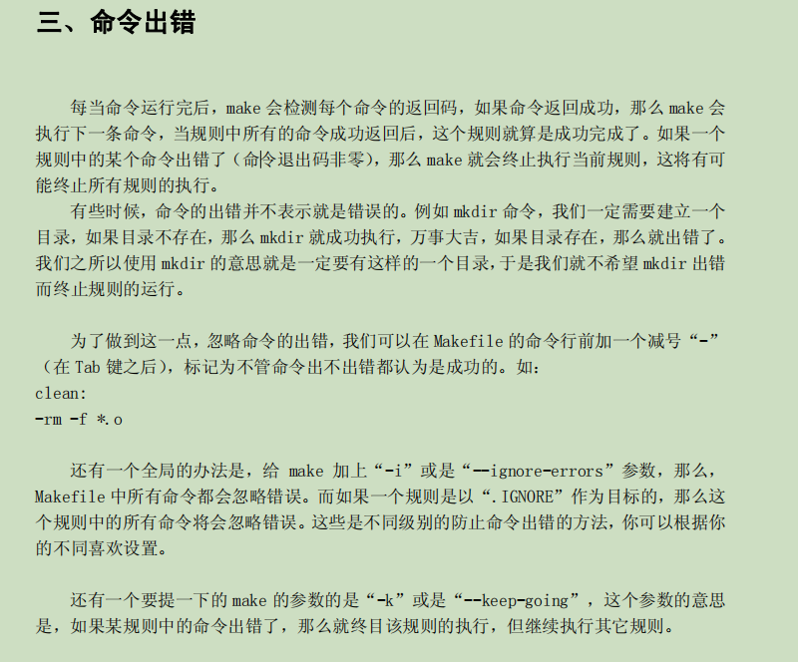

嵌套执行make：
一般来说，一个大的项目可以分为不同的makefile，分别编译各部分的内容，然后有一个总的makefile即可，方法cd subdir && make。进入到子文件夹里运行Make编译makefile即可。

make的if判断不能用自动化变量：
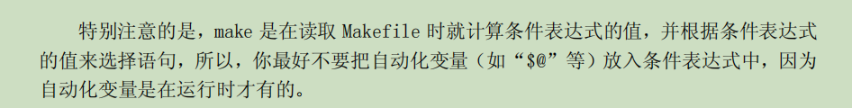

makefile不支持自定义函数：
makefile不支持自定义函数，比如shell脚本中的function xx{}，只支持makefile内置的函数，或者使用call创建一个简单的函数如下，实在不行就只能调用shell脚本了方法就是在$(shell command)，在指令前+shell。
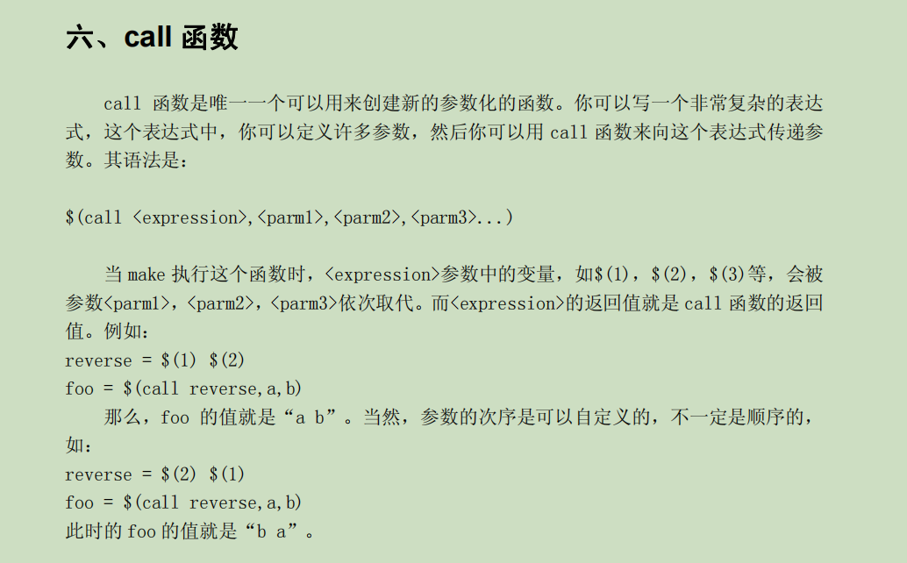

makefile指定目标：
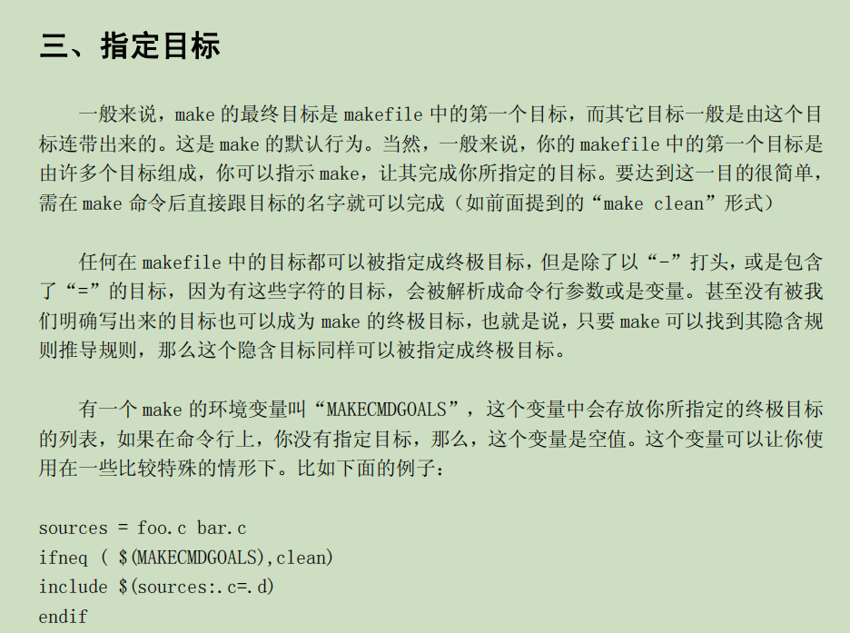
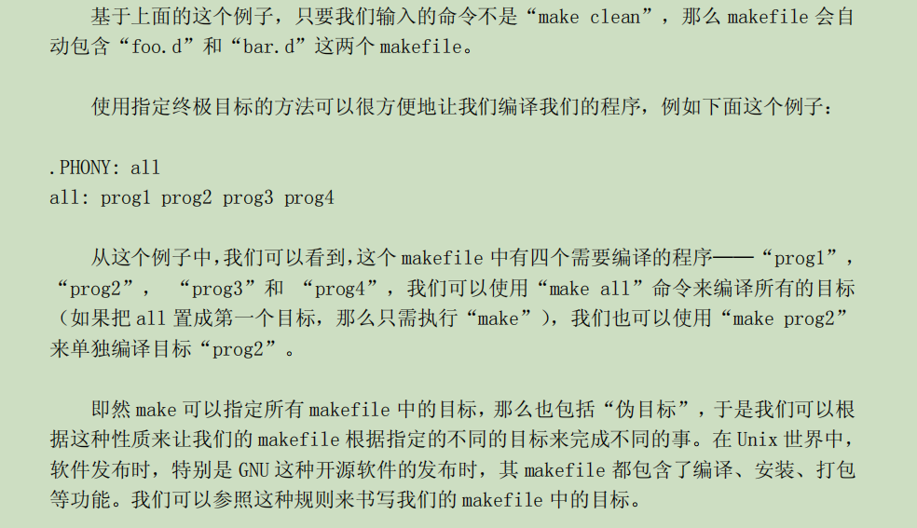

常见的伪目标命名：
这是约定的伪目标命名法。并不强制要求，可以起别的名,伪目标写法如上
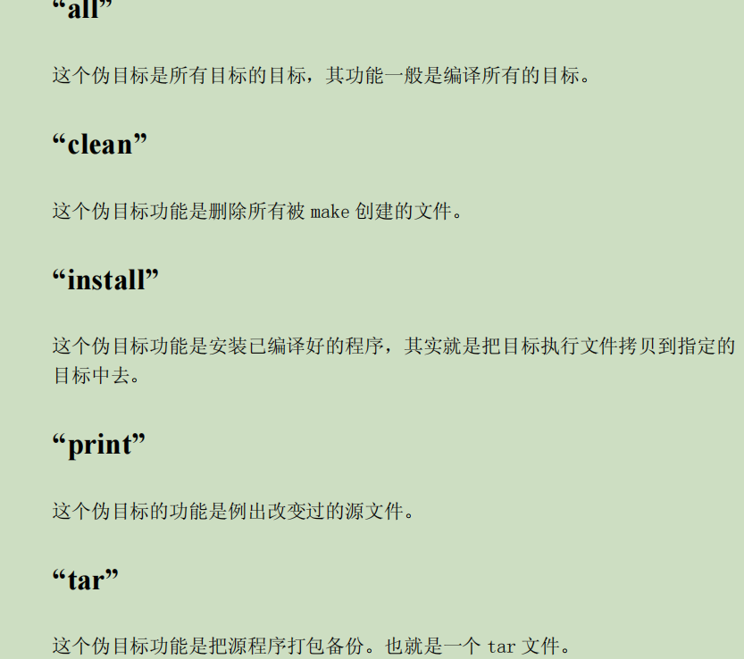
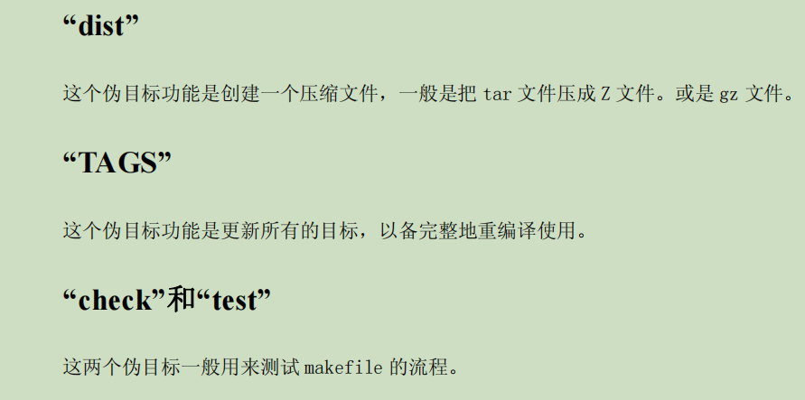

make编译参数：
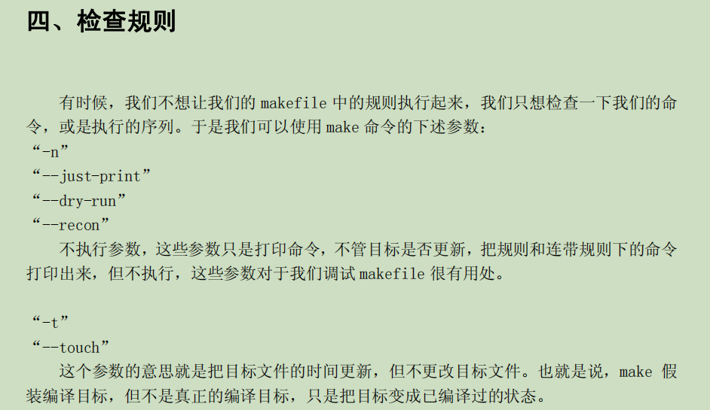
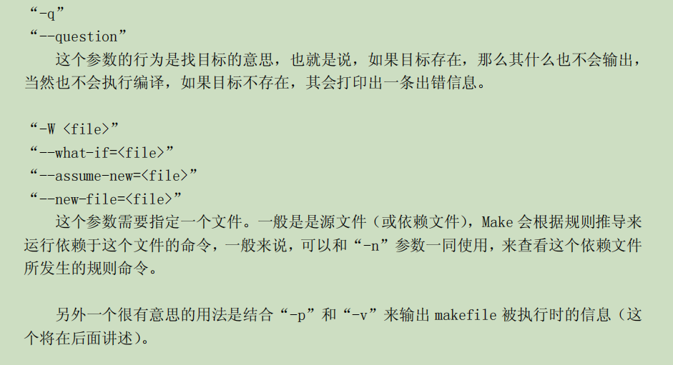
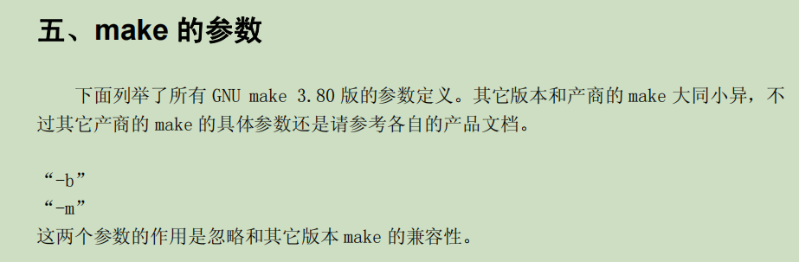

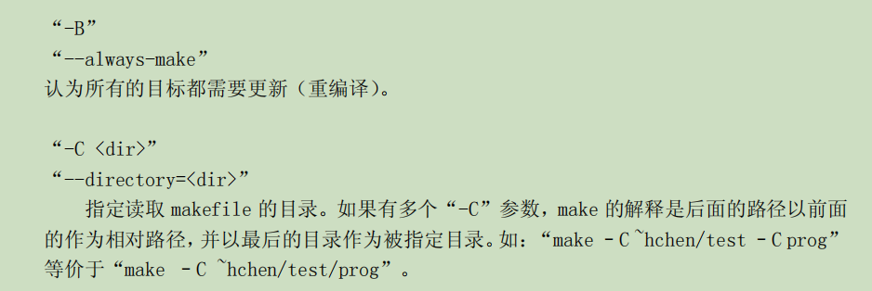
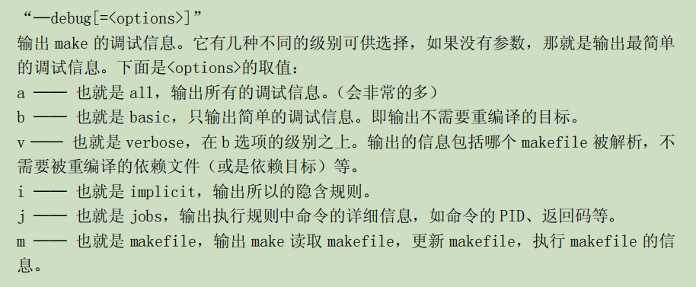
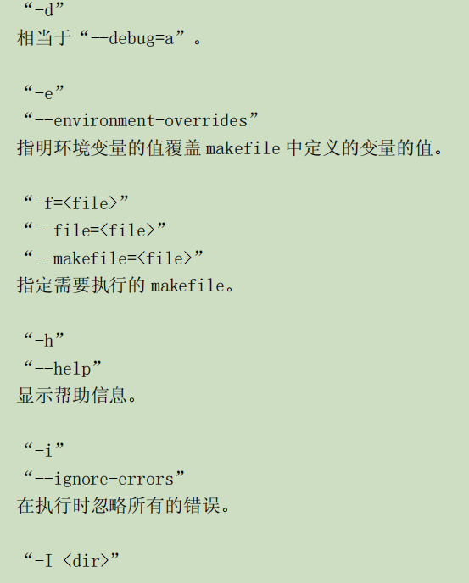
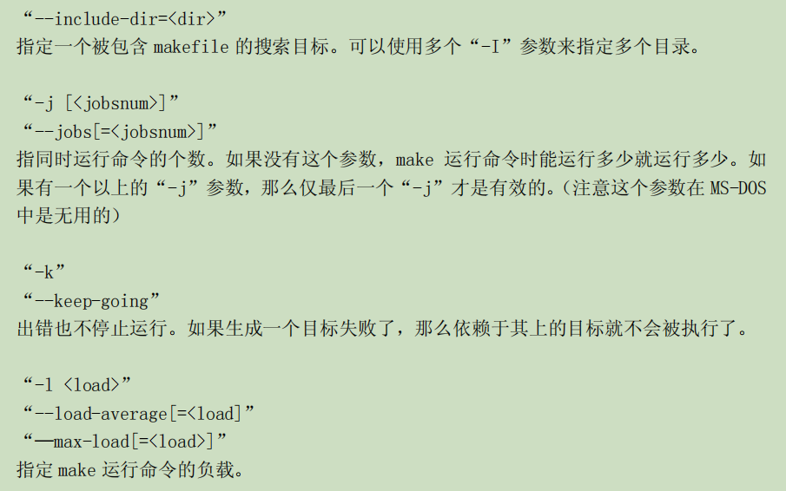
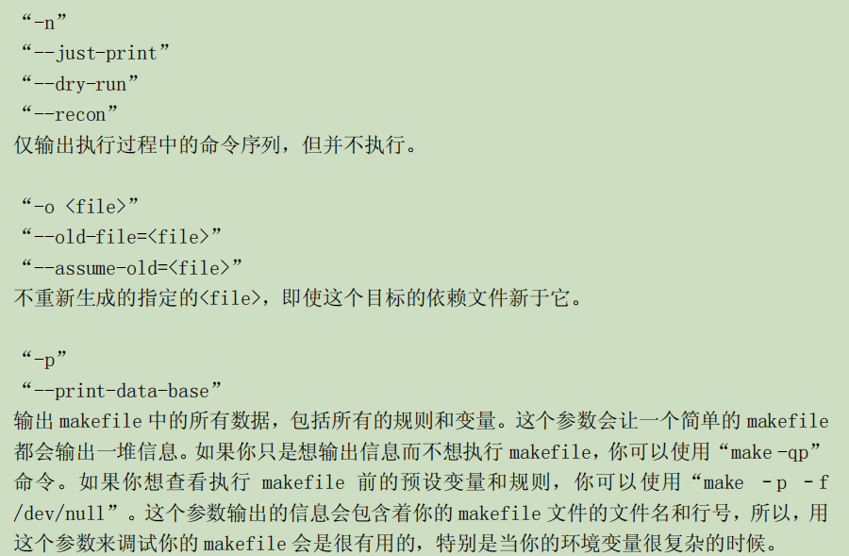
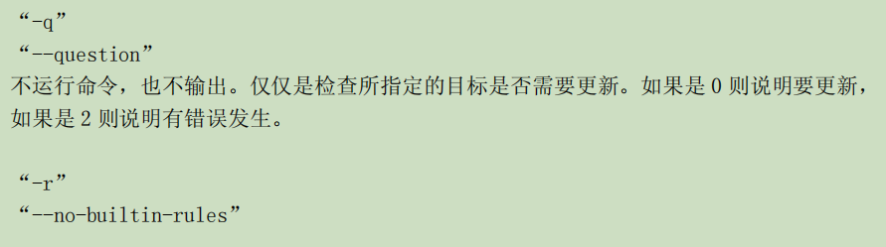
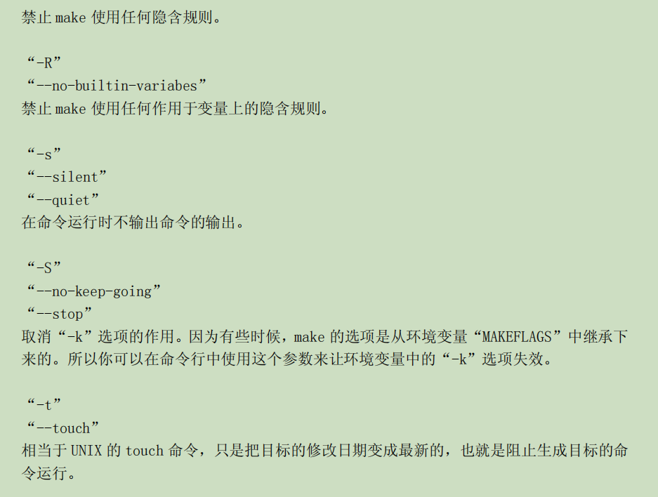
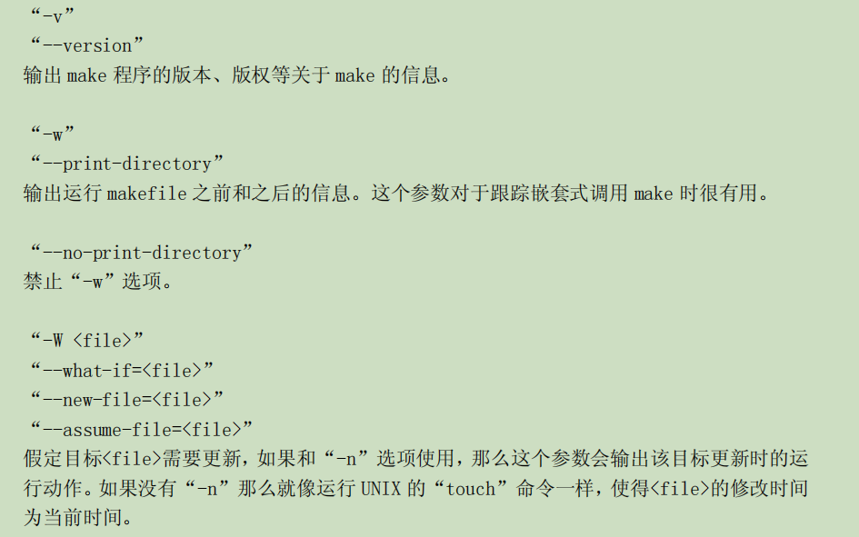
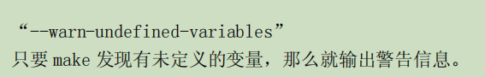

makefile隐含规则（需要知道）：
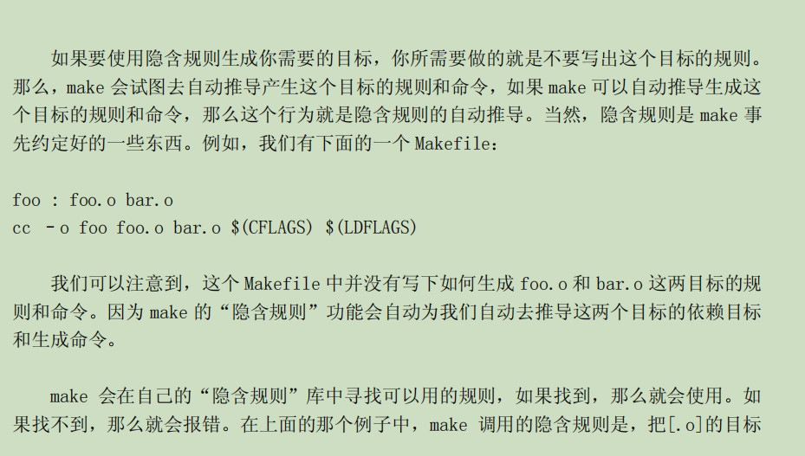
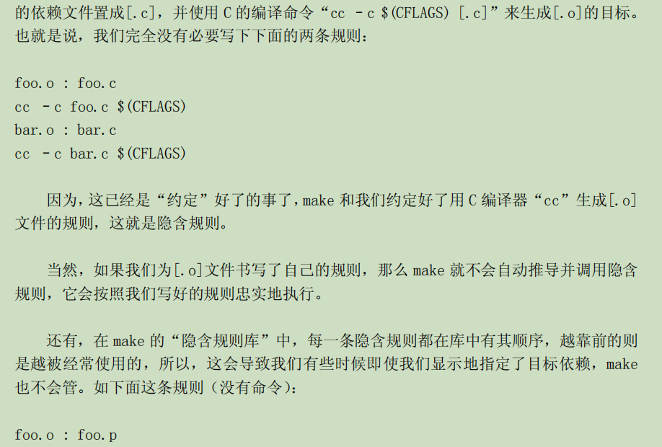
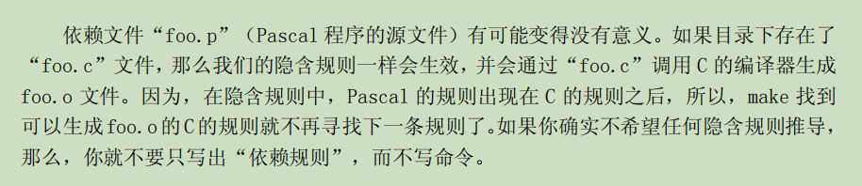
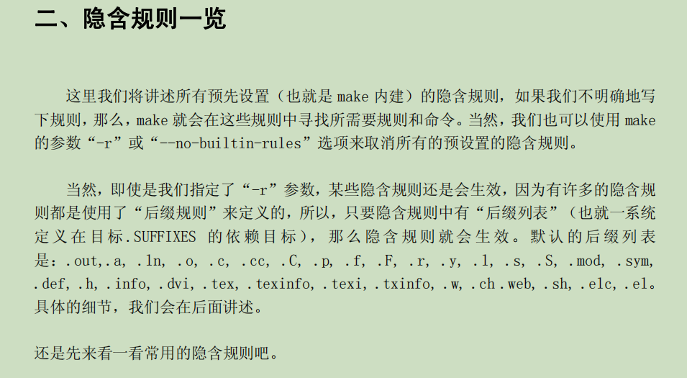
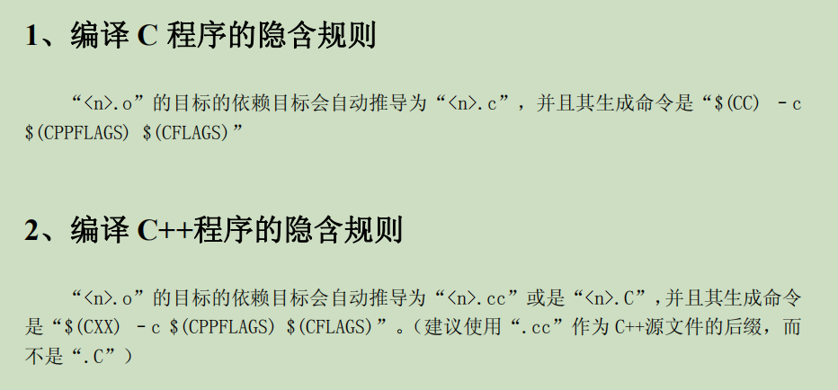
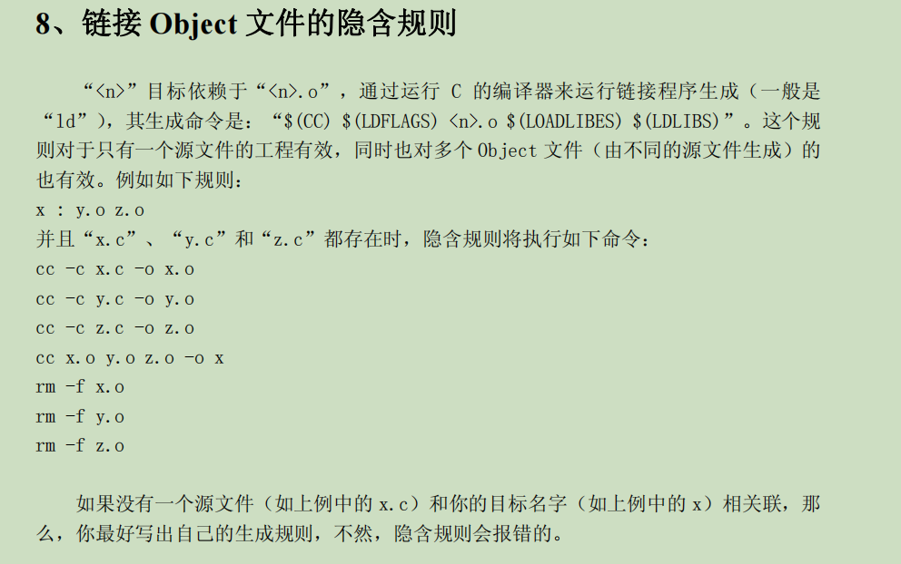
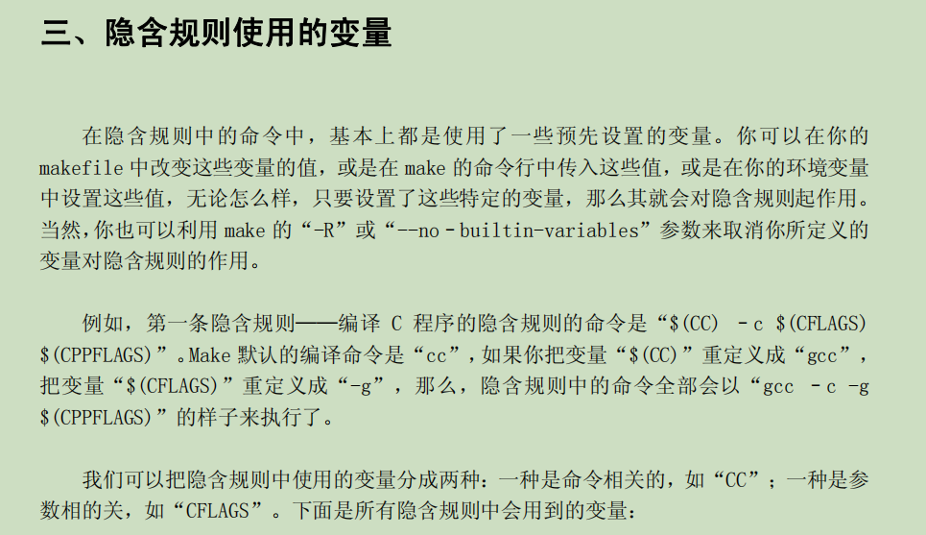

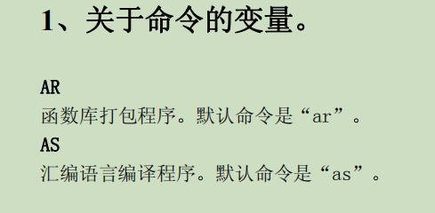
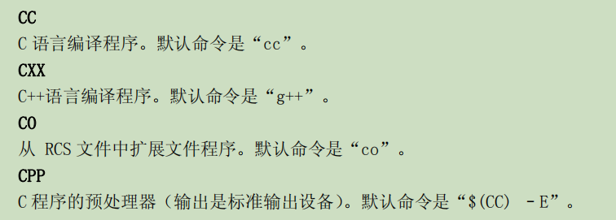
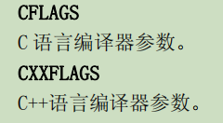
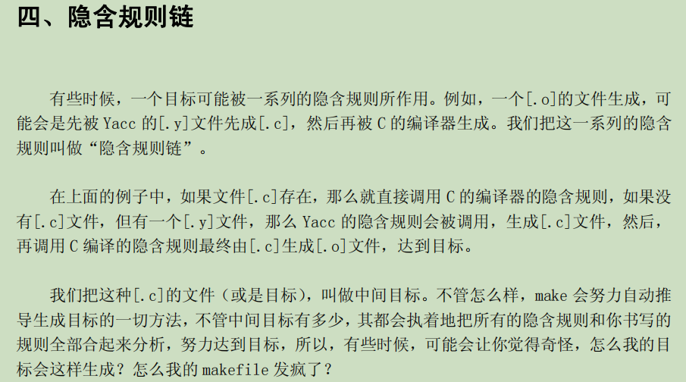
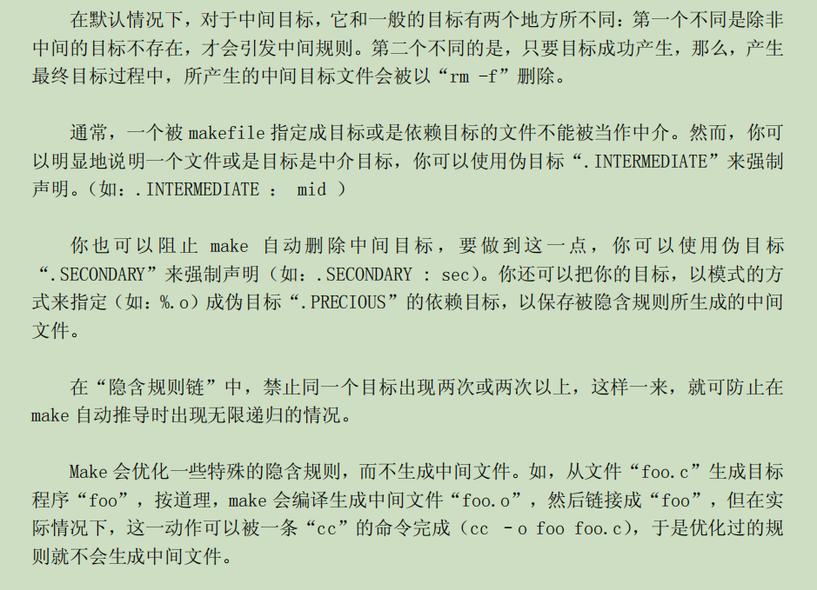

makefile模式规则（%等匹配符）：
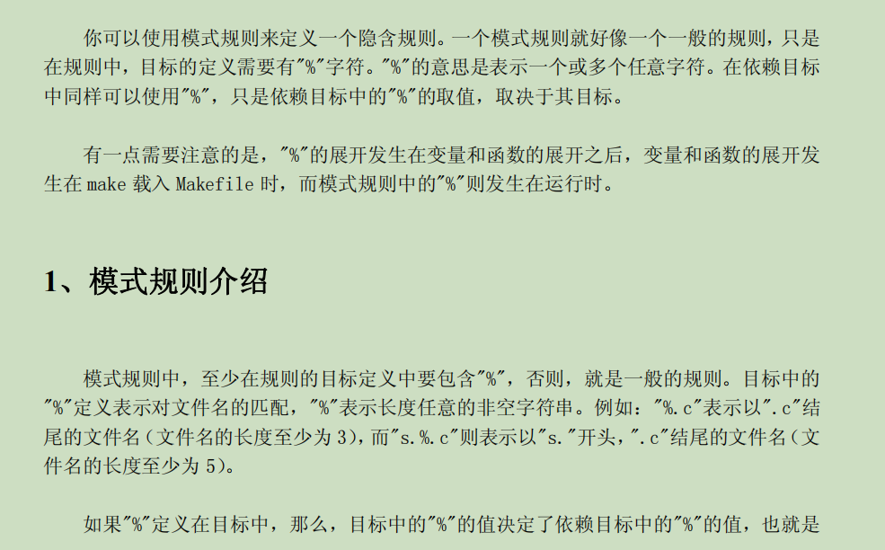
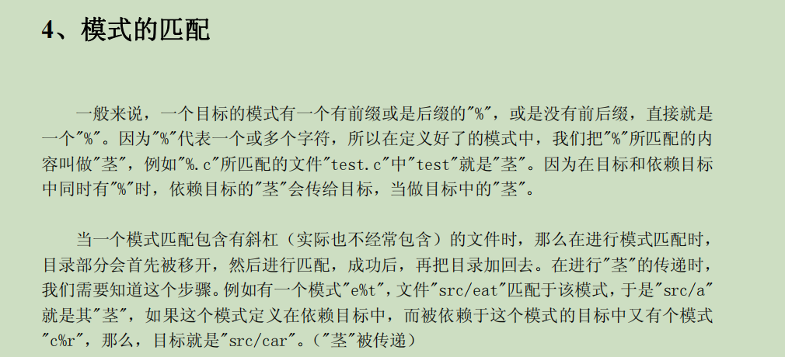

重建隐含规则：
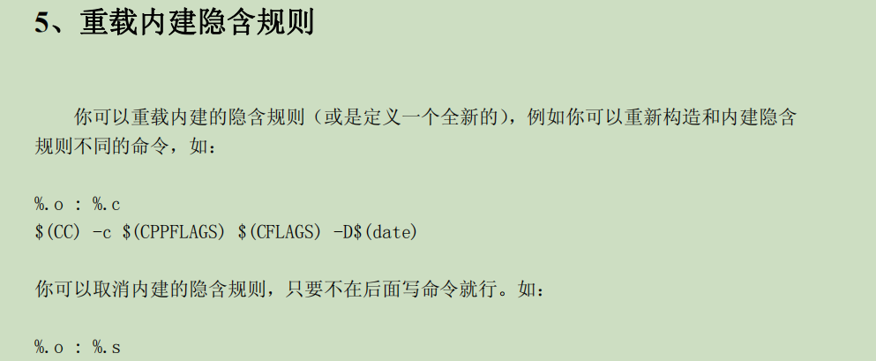

make目标文件打包（函数库）：
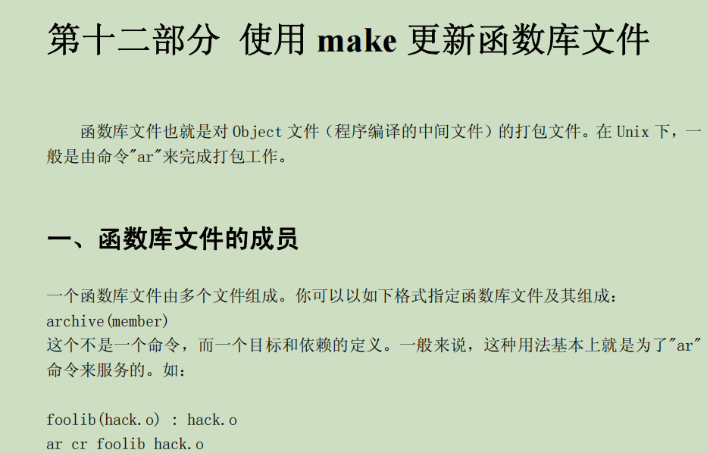
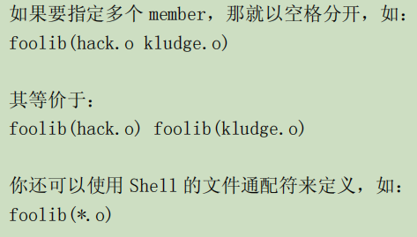
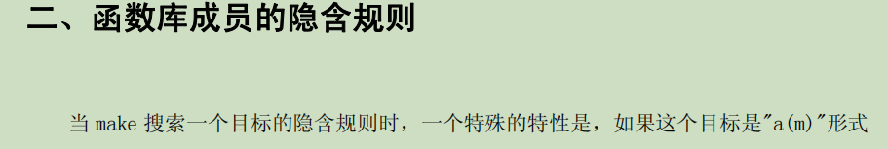
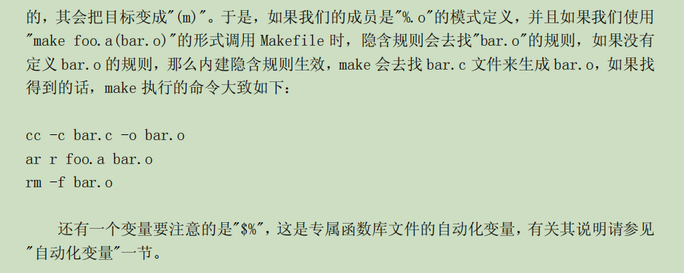
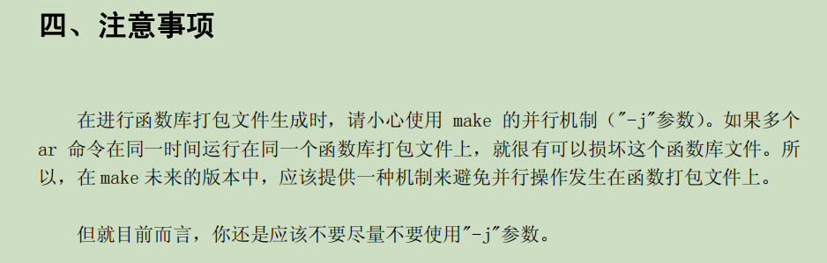
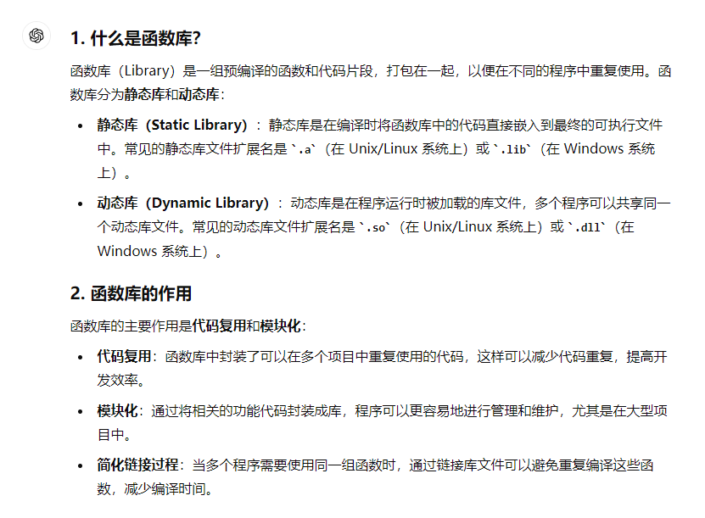
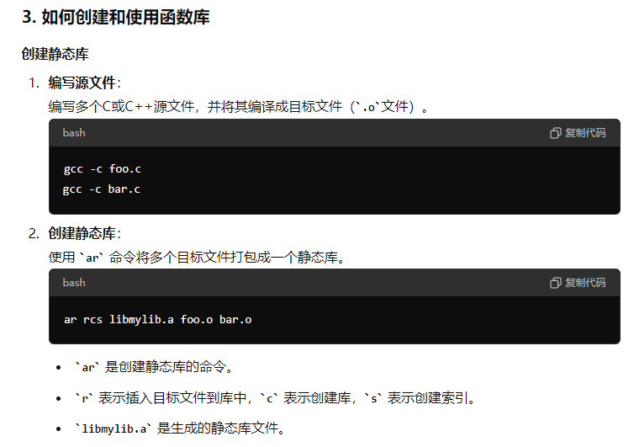
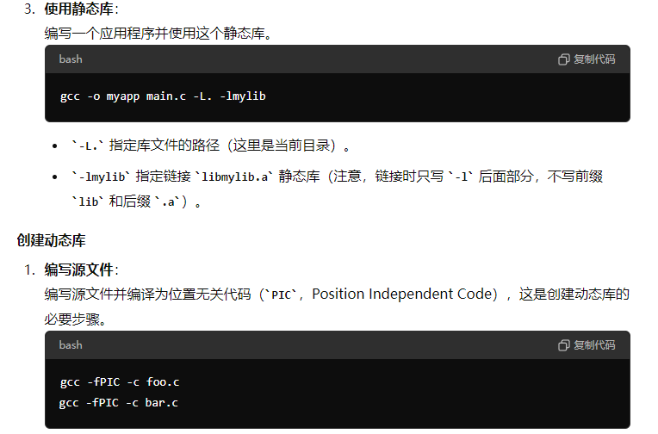
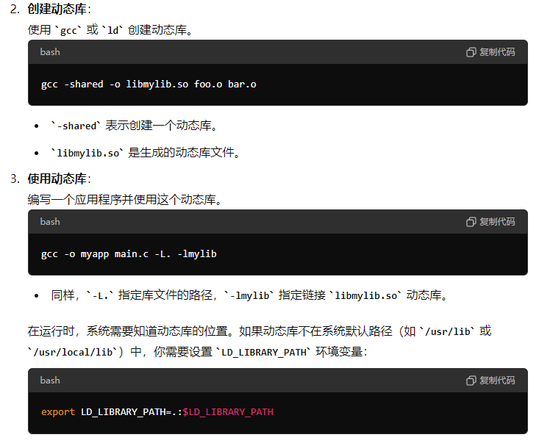
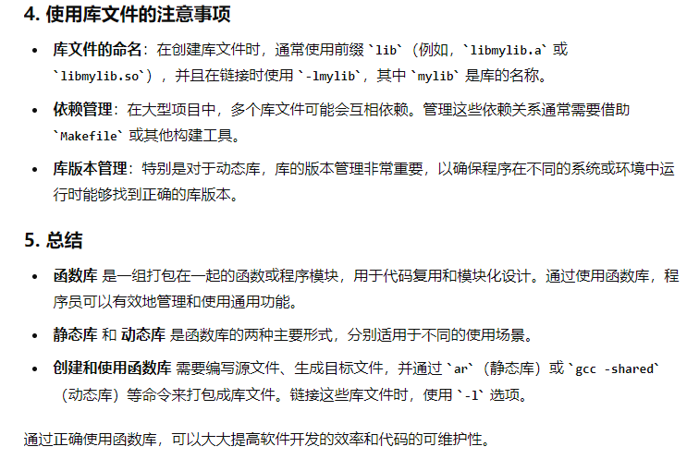
注意,makefile的ar命令只能生成静态库，本质上只是个归档工具。
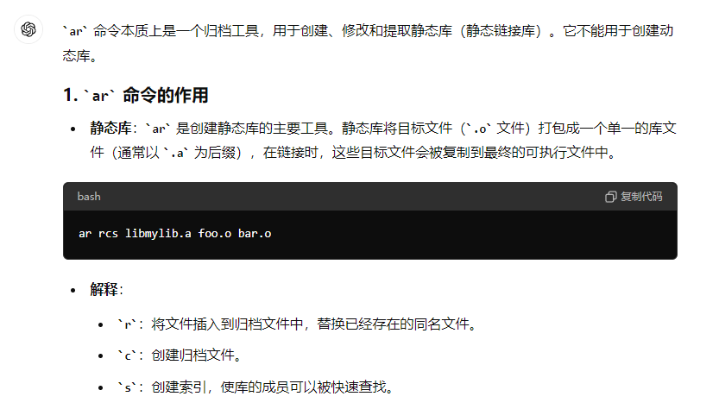
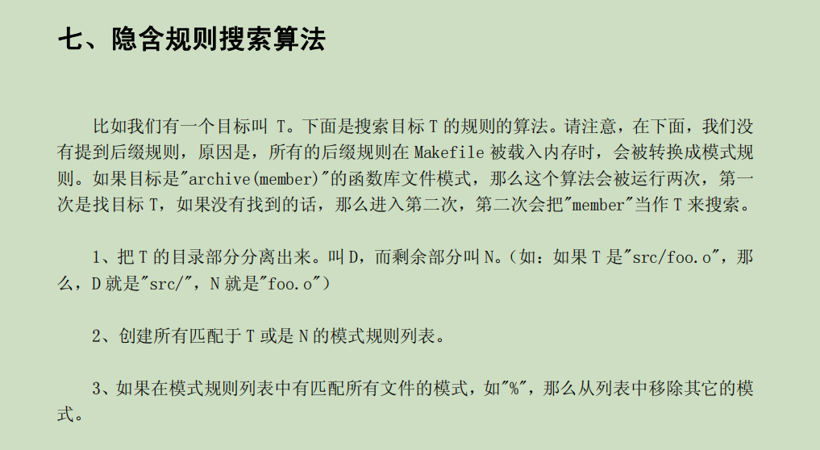
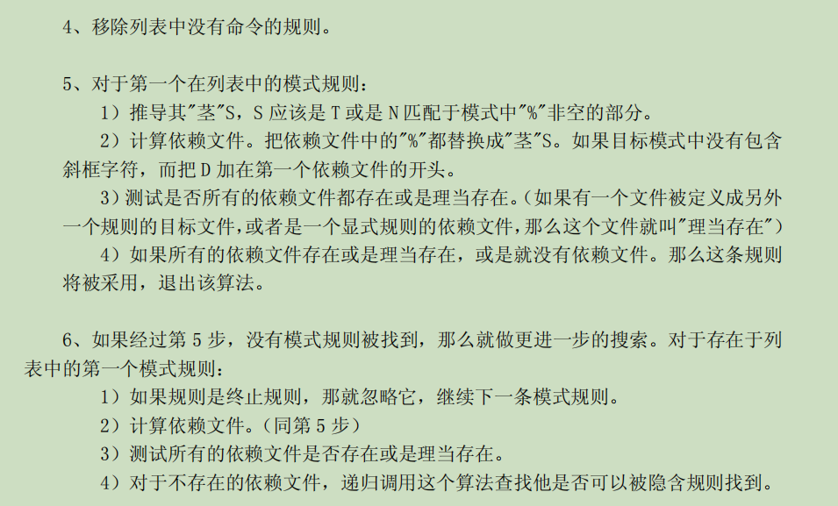
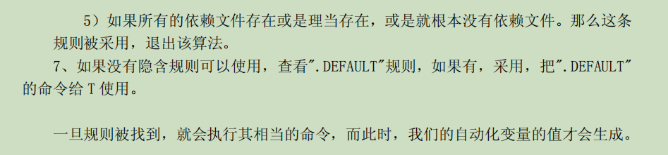

定义符号的区别(:=\?=\=):
如果没有该变量吗没有定义过的话，?=和=的效果一样。

.o文件:
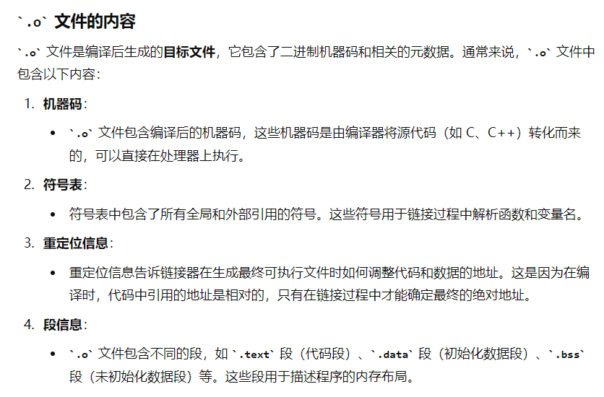

链接文件.lds（重要！！！）：
lds文件最重要就是关键词sections，sections的作用就是定义各个段放置的具体位置。在sections中，‘.’是一个定位符，表示的是当前的位置，比如.=0x878000000，表示的意思就是将当前地址定向到878000000，那么后面的段就会跟着当前的地址，继续往后排序（如果不重新定位的话）。
此外以下面的片段为例，.text等开头是.的段名是系统预设的特殊值，他们有他们默认的链接规则，也就是说如果在不声明这些变量的情况下，这些段名会根据默认规则进行链接。下面这个片段改写了这些段的规则，因此就会根据我们的规则，不再按默认规则进行链接。
然后是__bss_start这种变量是我们自己在lds里面设置的变量名，可以是任何名称，这里设置为.，表示的也是当前的地址位置，start和end记录了在对.bss段保存的位置的开始和结束位置，可见，如果没有特殊跳转，sections中就是按顺序保存的。
这就是链接文件.lds的作用，用于设定程序链接的内存地址。
.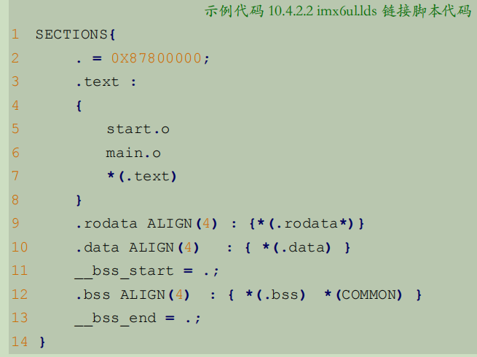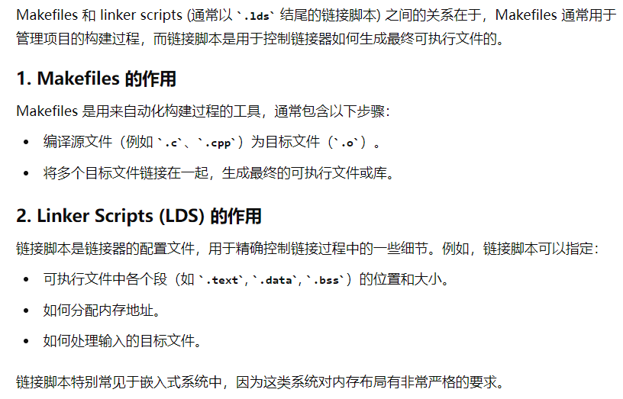
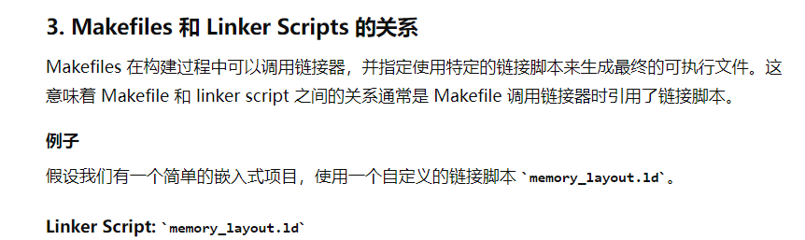
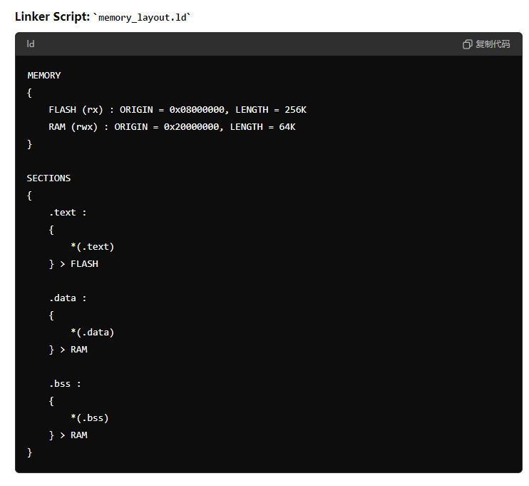
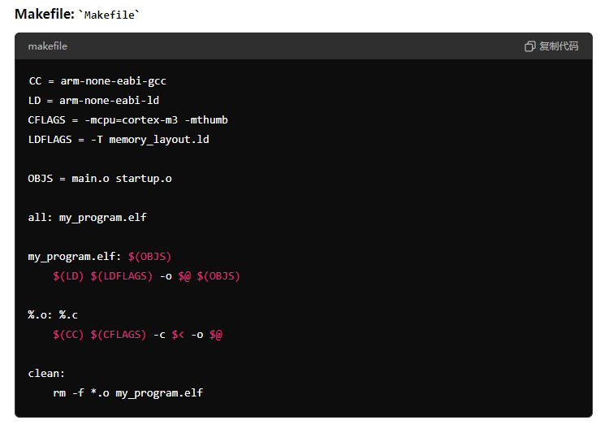
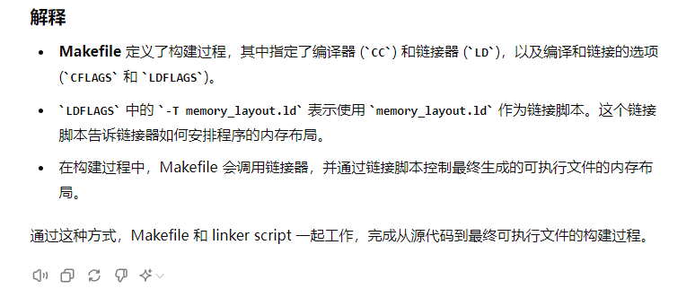

链接文件.lds语法：
https://users.informatik.haw-hamburg.de/~krabat/FH-Labor/gnupro/5_GNUPro_Utilities/c_Using_LD/ldLinker_scripts.html#Concepts.

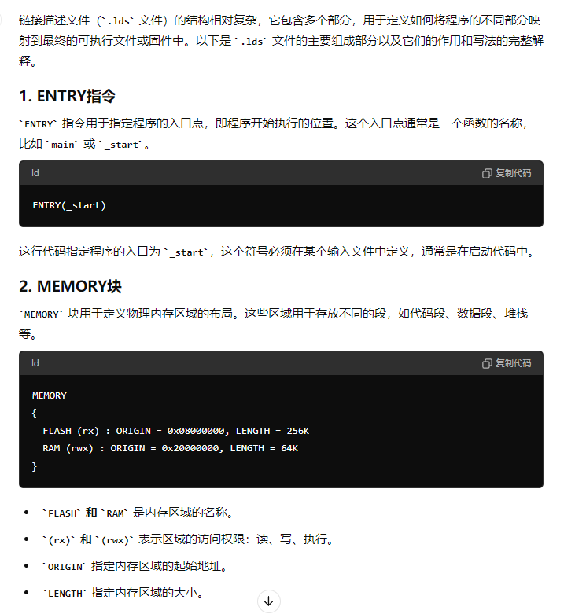
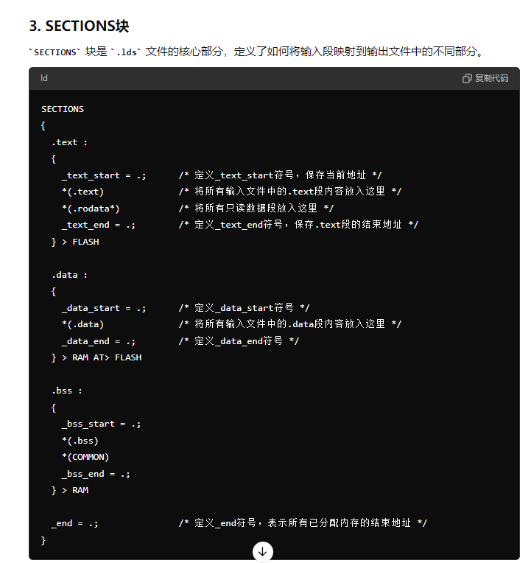
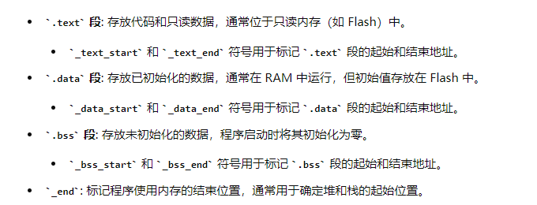
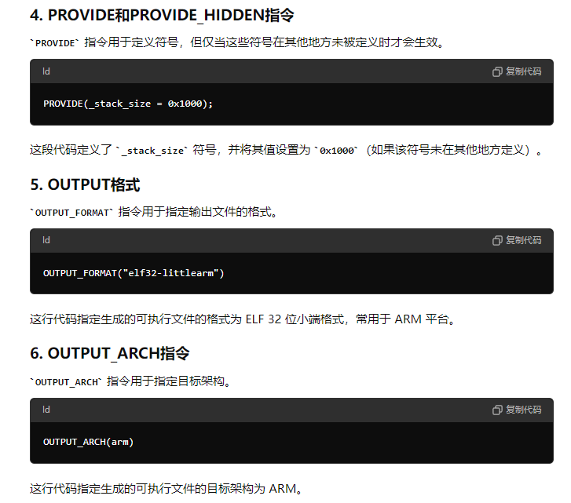
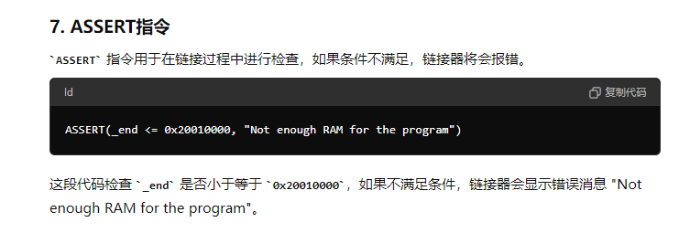

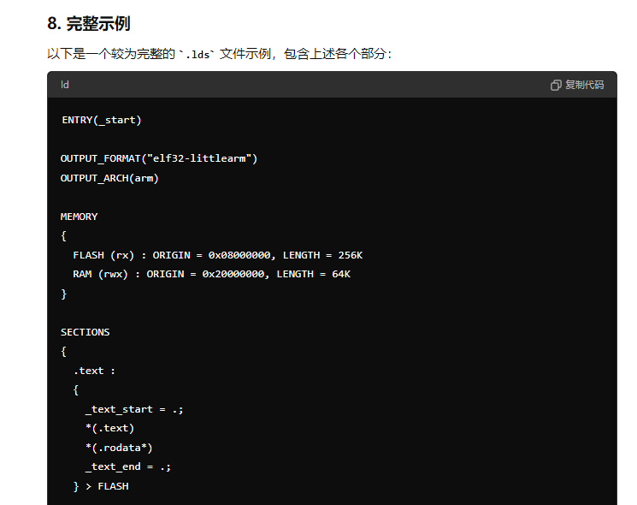
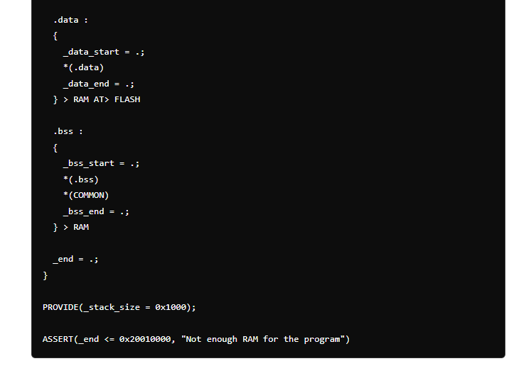
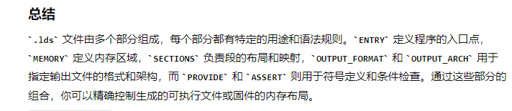

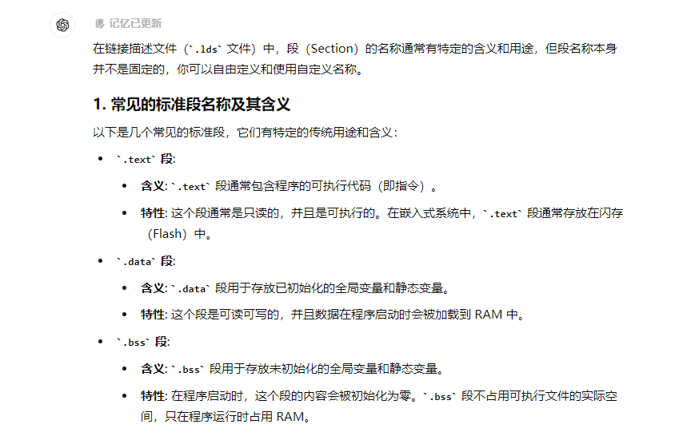
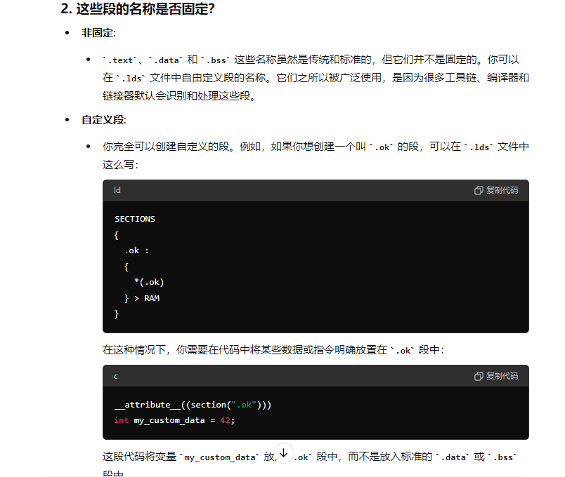
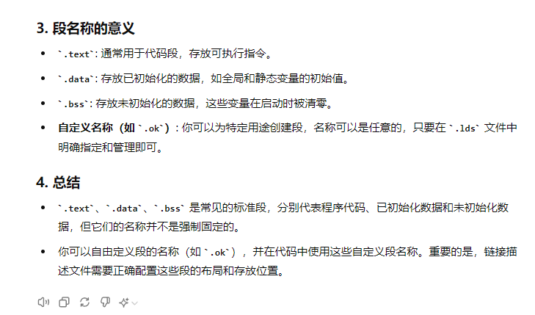
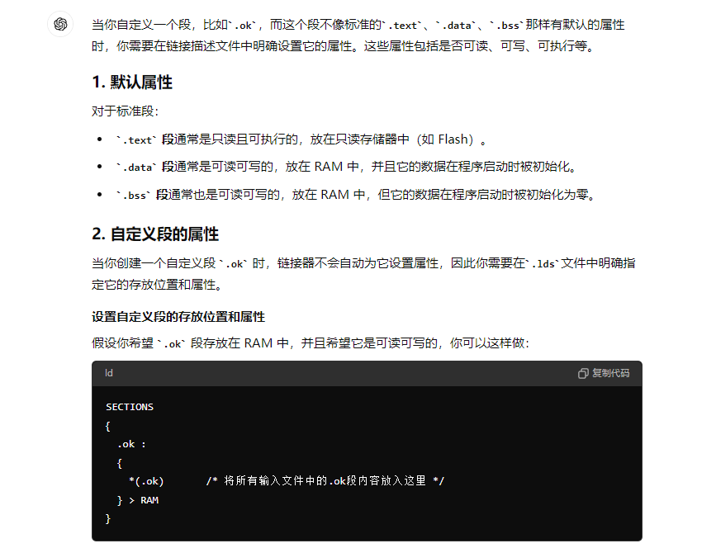
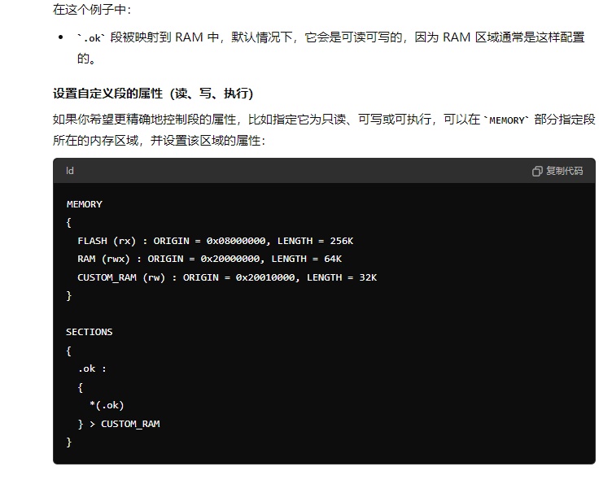
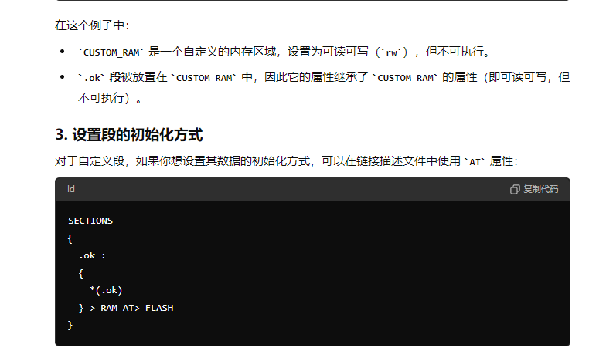
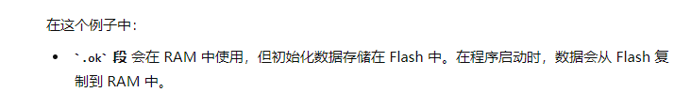
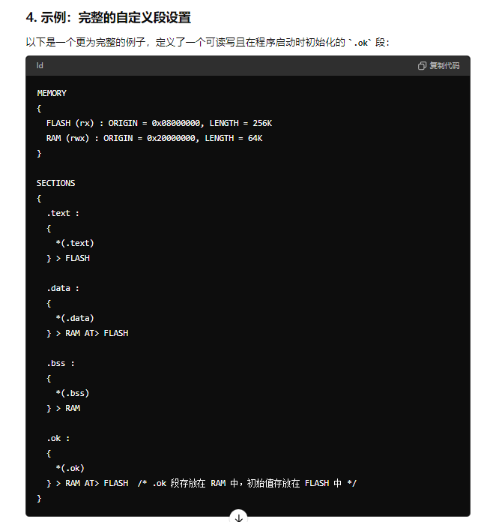
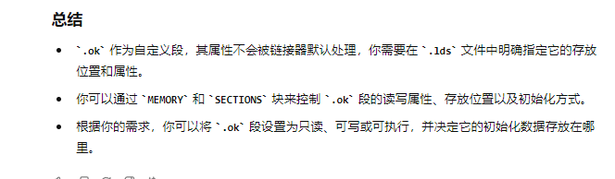

一个通用的Makefile实例：
